Введение

Сказать что в ирниту есть рейтинговая стипендия, которая поощряет участие студентов в различных неучебных меропирятиях

Пара слов про Рейтинг студентов ис

В настоящее время активность студентов в учебном процессе не ограничивается только посещением лекций и выполнением заданий. Многие студенты стремятся проявлять себя в других областях, участвуя в различных мероприятиях, таких как соревнования, конференции, круглые столы и т.д. Проведение таких мероприятий, как правило, организуется силами организаторами из штата ИРНИТУ.

Мероприятия представляют различные направления студенческой деятельности: спортивные, культурные, образовательные, научные, общественные и другие. Спортивные мероприятия могут быть организованы в форме соревнований по футболу, баскетболу, волейболу, теннису или другим видам спорта. Культурные мероприятия могут включать в себя концерты, выставки, театральные постановки и многие другие активности. Образовательные мероприятия, в свою очередь, могут быть организованы в форме лекций, семинаров, мастер-классов и так далее. Студенты могут участвовать в этих мероприятиях не только в качестве участников, но и в качестве зрителей или организаторов. Благодаря этому они могут получить ценный опыт и навыки, которые пригодятся им в будущем. Организаторы мероприятий могут приобрести навыки планирования и координации, а также узнать, как работать в команде и управлять проектами.

Участие студентов поощряется следующим образом… Есть зритель, организатор и участник. Зритель – просто учет присутствия для вовлеченност, участник – участвует и получает баллы для рейтинга за участие и больше баллов за призовое место, организатор – занимается организацией

При этом, в нашем институте не ведется офиц учет посещаемости мероприятий. При начислении рейтинговой стипендии студент должент получить справку для подтверждения участия в том или ином мероприятии.

Данная работа направлена на…

многие студенты сталкиваются с трудностями при регистрации на мероприятия из-за неудобства данного механизма. В связи с этим возникает необходимость в разработке мобильного приложения, которое облегчит данный процесс и сделает его более удобным и эффективным.

Данная дипломная работа является актуальной, так как за участие студентов в мероприятиях начисляются баллы для рейтинговой стипендии. Разработка мобильного приложения позволит студентам участвовать в мероприятиях более эффективно и не упускать возможности заработать баллы для участия в рейтинге.

Актуальность данной темы связана с растущей потребностью в эффективной организации и контроле студенческих мероприятий. Регистрация и отслеживание присутствия студентов на мероприятиях являются ключевыми факторами для оценки эффективности и вовлеченности студентов во внутренних процессах университета.

Определение роли, уровня участия и взаимодействия студентов можно достичь при взаимодействии мобильного приложения с разрабатываемой системой «Рейтинг студента», поможет оптимизировать организацию мероприятий и создать условия для повышения мотивации и активности студентов.

Целью проекта является оптимизация процесса регистрации на мероприятия и отслеживания присутствия студентов, что позволит сделать данный процесс более эффективным и удобным для всех участников.

Для достижения поставленной цели необходимо выполнить следующие задачи:

1. Изучить процесс учета участия студентов в мероприятиях. В рамках данной задачи необходимо изучить, каким образом участие студентов учитывается в рейтинговой стипендии, как происходит начисление баллов за участие, а также каким образом подтверждается участие студентов в мероприятиях.
2. Выполнить анализ предметной области. Эта задача включает в себя анализ существующих систем регистрации на мероприятия, а также знакомство с современными подходами в области разработки мобильных приложений.
3. Сформировать требования к системе. На основе анализа предметной области и описанного процесса учета участия студентов в мероприятиях в рейтинговой стипендии необходимо сформировать требования к разрабатываемой системе. В частности, следует определить функциональные и нефункциональные требования, интерфейс, требования к безопасности.
4. Выполнить проектирование мобильного приложения. На этом этапе необходимо разработать архитектуру приложения, спроектировать пользовательский интерфейс, определить используемые технологии и инструменты.
5. Реализовать прототип мобильного приложения. На данном этапе необходимо реализовать прототип мобильного приложения на основе результатов проектирования.
6. Тестирование мобильного приложения. Необходимо провести функциональное, интеграционное и системное тестирование, чтобы убедиться в корректной работе приложения и отсутствии ошибок и сбоев. Тестирование позволит выявить и устранить ошибки и доработки, которые могут возникнуть в процессе использования приложения пользователями.

Успешная реализация проекта позволит существенно упростить процесс регистрации на мероприятия для студентов ИРНИТУ и улучшить учет мероприятий в рейтинговой стипендии.

1 Анализ предметной области

* 1. Словари

1.1.1 Словарь терминов

Словарь терминов — это сборник определений терминов, используемых в определенной предметной области или проекте. Он служит для обеспечения единообразия терминологии и устранения неоднозначности при общении между участниками проекта или специалистами в данной области. Словарь терминов позволяет четко и точно определить ключевые понятия, используемые в проекте, что упрощает понимание проекта и повышает эффективность коммуникации.

В таблице 1.1 приведен словарь терминов исследуемой предметной области.

Таблица 1.1 – Словарь терминов

|  |  |
| --- | --- |
| Термин | Обозначение |
| Студент | человек, обучающийся в учебном заведении |
| Ответственный за мероприятие | человек, назначенный на руководство или координацию мероприятия |
| Мероприятие | организованный по определенной программе и плану процесс или действие, направленное на достижение какой-либо цели |
| Внутреннее мероприятие | мероприятие, организуемое внутри учебного заведения, например, хакатон или конкурс студенческих проектов |
| Внешнее мероприятие | мероприятие, организованное за пределами учебного заведения, например, конференция или семинар в другом учебном заведении или городе. |
| Проектное обучение | метод обучения, основанный на реализации практических проектов в рамках учебного процесса |
| Рейтинговая система | система оценки и ранжирования деятельности студентов на основе определенных критериев и показателей |
| Информационная система (ИС) | комплекс программно-аппаратных средств, предназначенных для сбора, хранения, обработки и передачи информации в целях решения задач и достижения целей пользователей системы. |

Продолжение таблицы 1.1 – Словарь терминов

|  |  |
| --- | --- |
| Термин | Обозначение |
| Спортивная деятельность | деятельность, связанная с физической подготовкой, спортом и участием в спортивных мероприятиях |
| Учебная деятельность | деятельность, связанная с образованием и получением знаний в рамках учебных заведений |
| Научная деятельность | деятельность, связанная с научными исследованиями, проведением экспериментов и разработкой новых технологий |
| Общественная деятельность | деятельность, направленная на поддержку и развитие общественной жизни |
| Культурно-массовая деятельность | деятельность, связанная с организацией и участием в культурных мероприятиях |
| QR-код | двухмерный штрихкод, представляющий собой матрицу из черных и белых квадратов, используется для быстрого распознавания информации |
| Мобильное приложение | программное обеспечение, разработанное для установки и использования на мобильных устройствах, таких как смартфоны и планшеты |
| Система «Рейтинг студентов» | система, позволяющая оценивать успеваемость студентов на основе определенных критериев |

1.1.2 Словарь предметной области

Словарь предметной области — это перечень терминов, используемых в определенной области знаний или дисциплине, с их определениями и объяснениями. Он является важным инструментом для обмена информацией и понимания специализированной терминологии, используемой в данной области.

Процесс формирования конечного словаря предметной области можно рассмотреть с двух позиций:

1. Сформировать словарь предметной области для каждого текста, а общий словарь предметной области будет являться их композицией;
2. Сформировать общий массив слов и именных групп для всех проанализированных текстов и затем формировать словарь предметной области (возможна потеря важных терминов предметной области в связи с неравномерным распределением слов по анализируемым текстам) [1].

Для создания словаря предметной области, приведенного в таблице 1.2, использовался метод Аббота. Метод Аббота предполагает разбиение предметной области на более мелкие блоки информации, называемые элементами. Эти элементы могут быть любыми объектами или понятиями, связанными с предметной областью. Затем аналитики определяют связи между этими элементами, чтобы создать модель предметной области.

Таблица 1.2 – Словарь предметной области по Абботу

|  |  |  |
| --- | --- | --- |
| Существительное | Глагол | Прочее |
| Студент | Регистрироваться | Открытое |
| Ответственный | Регистрироваться | Открытое |
| Подтвердить | Присутствующий |
| QR-код | Сформировать |  |
| Развернуть |  |
| Мероприятие | Ознакомиться |  |
| Сохранить |  |
| Отправить |  |
| Найти |  |
| Отфильтровать |  |
| Выбрать | Открытое |
| Календарь | Отметить | Зарегистрированное |

1.1.3 Объектно-ориентированный словарь предметной области

Объектно-ориентированный словарь предметной области — это словарь, содержащий термины, которые используются в контексте программной реализации системы, ориентированной на объекты. В этом словаре каждый термин представлен в виде объекта, имеющего свои свойства и методы.

В таблице 1.3 приведен объектно-ориентированный словарь предметной области.

Таблица 1.3 – Объектно-ориентированный словарь предметной области

|  |  |  |
| --- | --- | --- |
| Классы | Свойства | Методы |
| Мероприятие | Название | Просмотреть мероприятие() |
| Описание |  |
| Время |  |
| Дата |  |
| Локация |  |
| Количество участников |  |
| Тип мероприятия |  |
| Теги мероприятия |  |
| Участник мероприятия |  |
| Регистрация |  |

Продолжение таблицы 1.3 – Объектно-ориентированный словарь предметной области

|  |  |  |
| --- | --- | --- |
| Классы | Свойства | Методы |
| Мои мероприятия | Мероприятие |  |
| QR-код |  |
| Пользователь |  |
| pdf-файл |  |
| Календарь |  |
| Пользователь | Имя пользователя | Авторизоваться в системе() |
| Изображение пользователя | Авторизоваться в системе с помощью Кампуса() |
| Учебная группа |  |
| Статус пользователя |  |
| Участник мероприятия | ФИО участника | Просмотреть список участников() |
| Учебная группа |  |
| Статус присутствия |  |
| Статус пользователя | Участник |  |
| Ответственный |  |
| Зритель |  |
| Статус присутствия | Присутствие | Отметить присутствие() |
| QR-код | Uid пользователя | Просмотреть QR-код() |
|  | Сформировать QR-код() |
| Pdf-файл |  | Сохранить pdf-файл() |
|  | Отправить pdf-файл() |
| Календарь |  | Добавить мероприятие в календарь() |
| Регистрация |  | Отменить регистрацию на мероприятие() |
|  | Регистрировать на мероприятие() |

1 1.2 Система начисления рейтинговой стипендии

На данный момент рейтинговая гонка в ИРНИТУ проводится два раза в год и направлена на поддержку студенческой активности в пяти направлениях: учебной, научной, спортивной, культурно-творческой и общественной деятельности. Студенты, проявившие высокую активность в каждом из направлений, имеют возможность получить повышенную рейтинговую стипендию [2].

Однако, текущая система сбора и обработки заявок на рейтинговую стипендию является очень громоздкой и требует много времени и усилий. Необходимо собирать различные бумаги и сертификаты о проведении мероприятий, участии в коллективах и других деятельностях, после чего ответственные за рейтинг проводят проверку и формируют списки студентов, получающих рейтинговую стипендию.

Проект «Рейтинг студентов» позволит значительно упростить этот процесс и сделать его более удобным для всех участников. Создание единой системы для регистрации коллективов, проведения мероприятий, формирования заявок и начисления рейтинговой стипендии позволит автоматизировать многие процессы и уменьшить количество работы с бумагами.

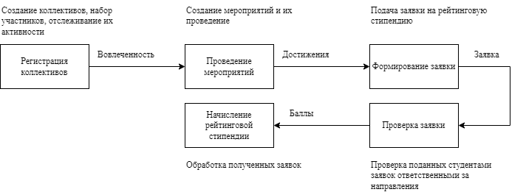

Рисунок 1.1 – Система «Рейтинг студентов»

Таким образом, проект «Рейтинг студентов» будет способствовать развитию студенческой активности в ИРНИТУ и созданию условий для проявления талантов и способностей студентов. Это поможет формировать лучших специалистов в различных областях и повышать репутацию университета в глазах работодателей и общественности.

Одной из ключевых особенностей проекта «Рейтинг студентов» является автоматизация процесса подачи заявок на рейтинговую стипендию. Вместо того чтобы тратить время на сбор и проверку бумажных заявлений, студенты могут подавать заявки онлайн через специальную платформу. Это сократит время, затрачиваемое на подачу заявки, и уменьшит возможность ошибок при заполнении.

Другой важной особенностью проекта является создание единой базы данных о деятельности студентов в различных направлениях. Это позволит ответственным за рейтинг легче и быстрее отслеживать достижения студентов в различных областях и принимать решения о назначении рейтинговой стипендии.

Кроме того, проект «Рейтинг студентов» позволит лучше отслеживать деятельность коллективов и учет внутренней деятельности. Это поможет более эффективно организовывать и проводить мероприятия, а также лучше поддерживать и развивать коллективы.

Помимо упрощения и автоматизации процессов, проект «Рейтинг студентов» позволит более точно и объективно определить самых активных студентов в университете. Вместо субъективных оценок и мнений, будут использоваться данные о реальной деятельности студентов, которые будут собираться и обрабатываться в единой системе.

Это также позволит студентам более точно планировать свою учебную и внеклассную деятельность, учитывая требования к получению рейтинговой стипендии. Кроме того, система рейтинговой стипендии может стать мощным стимулом для студентов, поскольку это позволит им не только получать финансовую поддержку, но и подтверждать свой активный образ жизни и лидерские качества.

В целом, проект «Рейтинг студентов» позволит университету более эффективно управлять студенческой деятельностью и поощрять наиболее активных и успешных студентов. В результате университет сможет стать более привлекательным для потенциальных студентов и работодателей, укрепить свое лидерство в области высшего образования и научных исследований.

1.3 Учет мероприятий

Учет мероприятий является одним из важных элементов системы рейтинговой стипендии в университете. Этот процесс позволяет студентам получать баллы и повышать свои шансы на получение рейтинговой стипендии.

В рамках Иркутского национального исследовательского технического университета мероприятия разделены по пяти направлениям рейтинговой системы:

1. Академические мероприятия: это могут быть достижение отличных показателей в учебной деятельности, выступление на симпозиумах, семинарах, мастер-классах, лекциях и других мероприятиях, связанных с академической деятельностью студентов.
2. Научные мероприятия: это могут быть участие в научных клубах, проведение научных исследований, экспериментов, разработка научных проектов. Это также может включать представление научных работ, публикации в научных журналах, участие в научных проектах и исследованиях, защиту докладов и другие активности, связанные с научной деятельностью студентов внутри и вне университетской образовательной программы.
3. Спортивные мероприятия: это могут быть участие в спортивных командах, соревнованиях, занятиях спортом, достижение спортивных рекордов и титулов.
4. Общественные мероприятия: это могут быть участие в общественной деятельности, волонтерство, благотворительные акции, социальные проекты, организация мероприятий для социально уязвимых групп, участие в студенческих организациях, проведение мероприятий, направленных на укрепление общественного духа и формирование социальной активности студентов.
5. Культурные мероприятия: это могут быть участие в театральных постановках, музыкальных концертах, художественных выставках, литературных чтениях, конкурсах культурного творчества и других мероприятиях, связанных с развитием творческих и культурных навыков студента.

В рамках рейтинговой стипендии ИРНИТУ мероприятия подразделены на внутренние и внешние. Внутренние мероприятия — это мероприятия, организованные на базе самого ВУЗа или его структурных подразделений, таких как факультеты, институты, кафедры и другие академические или научные подразделения университета.

Внешние мероприятия — это мероприятия, организованные вне университета, в академическом или научном сообществе, на научных площадках, научных конгрессах, симпозиумах, конференциях, соревнованиях и других мероприятиях, которые проводятся за пределами ВУЗа.

1.4 Постановка задачи

В рамках проекта «Рейтинг студентов» необходимо разработать мобильное приложение для платформы Android, пользователями которой являются студенты и ответственные за мероприятия. Для студентов приложение должно предоставлять возможность просмотра информации о мероприятии, регистрации на него и получения уникального QR-кода участника мероприятия. Данный QR-код будет использоваться для подтверждения фактического присутствия студента на мероприятии.

Для ответственных за мероприятия приложение должно предлагать функциональность считывания QR-кода и тем самым подтверждения фактического присутствия студента на мероприятии. Это будет осуществляться путем сканирования QR-кода с помощью камеры устройства, на котором установлено приложение.

Одновременно с разработкой мобильного приложения необходимо реализовать его интеграцию с разрабатываемой в рамках проекта «Рейтинг студентов» системой. Для этого приложение должно связываться с системой посредством API-запросов, чтобы передавать и получать информацию о мероприятиях, регистрации на студентов на них, подтверждении присутствия и других действиях, связанных с учетом посещаемости студентами мероприятий.

Основные функции разрабатываемого мобильного приложения должны включать:

1. Разработка функциональности просмотра информации о мероприятиях. Пользователи системы должны видеть список доступных мероприятий и получать подробную информацию о каждом из них, такую как дата, время, место проведения и описание мероприятия.
2. Разработка функциональности регистрации студентов на мероприятия и получения уникальных QR-кодов. Каждый зарегистрированный студент должен получить уникальный QR-код, который будет использоваться для подтверждения его фактического присутствия на мероприятии.
3. Разработка функциональности подтверждения фактического присутствия студента на мероприятии. Для этого студент должен предъявить свой QR-код на входе на мероприятие, и система автоматически подтвердит его присутствие после сканирования кода ответственным за мероприятие.
4. Разработка функциональности просмотра статистической информации о присутствующих на мероприятии студентах. Ответственные за мероприятия смогут увидеть количество зарегистрированных студентов и количество студентов, которые действительно присутствовали на мероприятии.

1.5 Обзор аналогов

Для проведения анализа конкурентов были выбраны три интернет-площадки для создания мероприятий.

**RUNET-ID** — крупнейший российский интернет-ресурс, посвященный отечественной интернет-отрасли. В новой версии портал объединил в себе календарь основных мероприятий Рунета, отраслевое СМИ, видео, а также базу вакансий в интернет-компаниях [3]. RUNET-ID предлагает широкий набор возможностей для создания мероприятий крупного масштаба, таких как конференции, форумы. Платформа предоставляют возможность настройки регистрационных форм, определения типов билетов, создания программы мероприятия, а также интеграции с платежными системами. Однако, из-за своей сложности и масштабности, RUNET-ID может быть не оптимальным решением для создания небольших внутренних мероприятий, таких как студенческие мероприятия в учебных заведениях.

**Leader-ID** — это возможность присоединиться к миллионам предпринимателей, исследователей, студентов и волонтеров, чтобы получить доступ к Точкам кипения по всей стране и десяткам мероприятий каждый день [4].

Платформа позволяет организовать процесс регистрации участников мероприятий. Участники могут регистрироваться онлайн, заполнять регистрационные формы.

Leader-ID предоставляет инструменты для взаимодействия между участниками мероприятий. Участники могут обмениваться сообщениями, создавать профили, вступать в группы обсуждения, делиться материалами и сетевыми контактами.

Платформа позволяет организаторам проводить мероприятия как в режиме онлайн, так и в очном режиме на специализированных площадках «Точка Кипения». Мероприятия могут быть различных форматов, такие как вебинары, видеоконференции, чаты и другие форматы. Организаторы могут создавать программу мероприятий, назначать спикеров, устанавливать режимы доступа и проводить взаимодействие с участниками в режиме реального времени.

Leader-ID предоставляет инструменты для анализа и отчетности о проведенных мероприятиях. Организаторы могут получать данные о регистрациях, активности участников, оценках, отзывах и других показателях, что позволяет оценить эффективность мероприятий и принимать решения на основе данных.

Однако, Leader-ID также имеет свои недостатки, одним из которых является отсутствие фактического подтверждения присутствия участников на мероприятии в электронном формате. Кроме того, привязка мероприятий к Точке Кипения может быть неудобной и ограничивающей фактором проведения события.

**ФГАИС Молодежь России** – единственный профильный общенациональный орган государственной власти, деятельность которого целиком сосредоточена на развитии молодых граждан России.

Агентство рассматривает молодёжь как главный ресурс развития страны, и именно на этом убеждении строит свою работу в рамках реализации государственной молодёжной политики России. Росмолодёжь призвана создавать возможности для молодого поколения и координировать усилия для создания условий его самореализации.

ФГАИС Молодежь России также осуществляет работу по социальной поддержке молодежи, оказывает консультативную и методическую помощь молодежным организациям и их руководителям, и проводит проекты по поддержке молодежного предпринимательства, трудоустройству молодежи и развитию их профессиональных навыков.

Целью ФГАИС Молодежь России является создание условий для развития молодежного движения, активного участия молодежи в социально-экономической и культурной жизни страны, и поддержки молодежных инициатив в различных сферах деятельности.

Основная задача ФГАИС Молодежь России состоит в поддержке молодежных инициатив, развитии молодежной политики, и реализации государственных программ и проектов в сфере молодежи. Организация проводит широкий спектр деятельности, включая поддержку молодежных организаций, развитие молодежных центров, организацию молодежных форумов, фестивалей, семинаров, тренингов, и других мероприятий, направленных на развитие молодежного движения и поддержку молодежных инициатив. Однако, для создания мероприятий на базе данной платформы необходимо быть партнером ФГАИС «Молодежь России» и иметь аккаунт администратора. Кроме того, организация малых мероприятий на данной платформе может быть затруднительной из-за ориентации на массовые мероприятия [5].

1.6 Требования к ролям и правам доступа

При разработке мобильного приложения для регистрации на мероприятия необходимо учитывать различия в функционале и правах доступа для разных типов пользователей.

Первый тип пользователя - студент, который может просматривать доступные мероприятия, выбирать и регистрироваться на них, а также подтверждать свое присутствие на мероприятии.

Второй тип пользователя - ответственный за мероприятие, который может регистрироваться на мероприятия в качестве ответственных, просматривать информацию о мероприятиях. Также данному пользователю доступны возможности просмотра списка зарегистрированных студентов на мероприятие и подтверждение их присутствия на мероприятии.

Роли и функции пользователей представлены в таблице 1.4.

Таблица 1.4 – Роли и функции пользователей

|  |  |  |
| --- | --- | --- |
| Роль | Подсистема | Функция |
| Студент | Мероприятия | просмотр списка предстоящих мероприятий |
| выбор мероприятия |
| просмотр подробного описания выбранного мероприятия |
| поиск определенного мероприятия по названию |
| фильтрация мероприятий |
| регистрация на выбранное мероприятие в качестве участника |
| регистрация на выбранное мероприятие в качестве зрителя |
| Мои мероприятия | просмотр списка мероприятий с пройденной регистрацией |
| выбор мероприятия с пройденной регистрацией |
| демонстрация уникального идентификатора участника мероприятия |
| сохранение уникального идентификатора |
| отправка уникального идентификатора |
| добавление мероприятия в календарь смартфона |
| отмена регистрации на мероприятие |
| Пользователь | возможность авторизации с помощью системы «Кампус» |
| возможность авторизации с помощью логина и пароля |
| возможность выхода из учетной записи пользователя |
| Ответственный за мероприятие | Мероприятия | просмотр списка предстоящих мероприятий |
| выбор мероприятия |
| регистрация на мероприятие в качестве ответственного |
| просмотр подробного описания выбранного мероприятия |
| фильтрация мероприятий |
| поиск определенного мероприятия по названию |
| Пользователь | возможность авторизации с помощью системы «Кампус» |
| возможность авторизации с помощью логина и пароля |
| возможность выхода из учетной записи пользователя |
| Подтверждение присутствия | выбор необходимого мероприятия |
| считывание уникальный код участника студента |
| подтверждение присутствие участника |

Продолжение таблицы 1.4 – Роли и функции пользователей

|  |  |  |
| --- | --- | --- |
| Роль | Подсистема | Функция |
| Ответственный за мероприятие | Мои мероприятия | просмотр списка мероприятий с пройденной регистрацией |
| выбор мероприятия с пройденной регистрацией |
| просмотр статистики по выбранному мероприятию |

1.7 Функциональное назначение системы

Функциональное назначение приложения представлено в виде нотации IDEF0. Эта графическая модель используется для описания функций системы, их взаимодействия и зависимостей. Для визуализации данной схемы использовалась программа для построения процессов Ramus.

Описание контекста модели:

1. Предмет моделирования – регистрация и подтверждение присутствия студентов на мероприятии;
2. Область моделирования – модель охватывает процессы, связанные проведением мероприятий;
3. Точка зрения – студенты и ответственные за мероприятия.

На рисунке 1.1 представлен общий процесс разрабатываемой системы. Данный блок декомпозируется на процессы авторизации в системе, отображения мероприятий, регистрации на них и последующего подтверждения физического присутствия на событии.

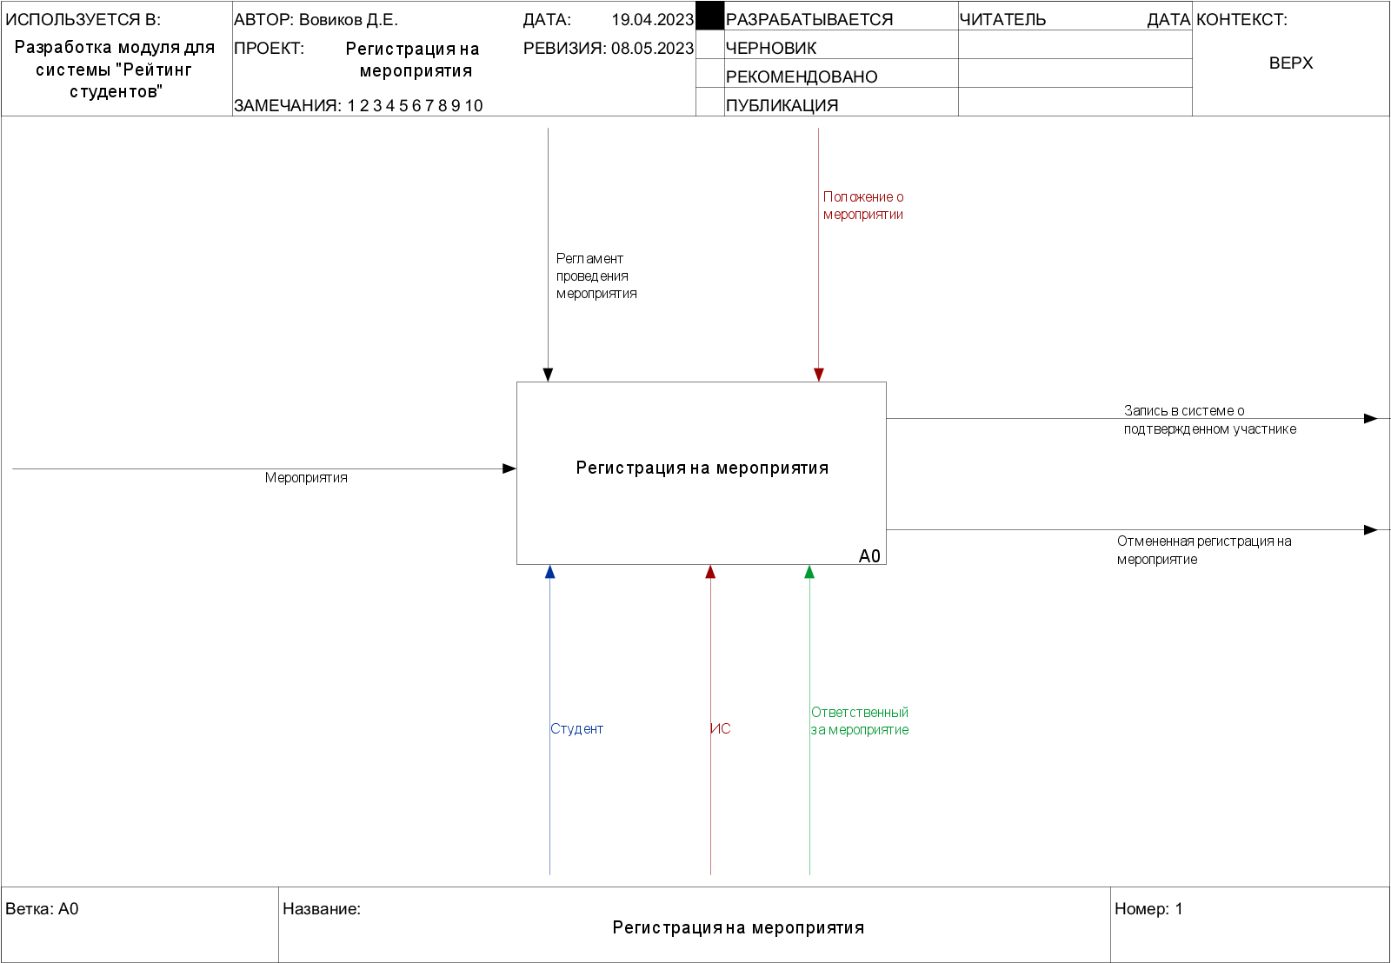

Рисунок 1.1 – Блок «Регистрация на мероприятия»

Декомпозиция блока А0 представлена на рисунке 1.2. Данный процесс декомпозируется на четыре подпроцесса:

1. Авторизоваться в системе.

Данный процесс описывает способы авторизации пользователя в модуле информационной системы для получения возможностей дальнейшего взаимодействия с ним.

1. Отобразить мероприятия.

Данный процесс описывает набор действий пользователя с мероприятиями.

1. Зарегистрироваться на мероприятие.

Процесс включает в себя этапы, доступные пользователю при прохождении процедуры регистрации на мероприятие.

1. Подтвердить присутствие.

Процесс описывает действия ответственного за мероприятие при выполнении процедуры подтверждения фактического присутствия зарегистрированного студента на мероприятии.

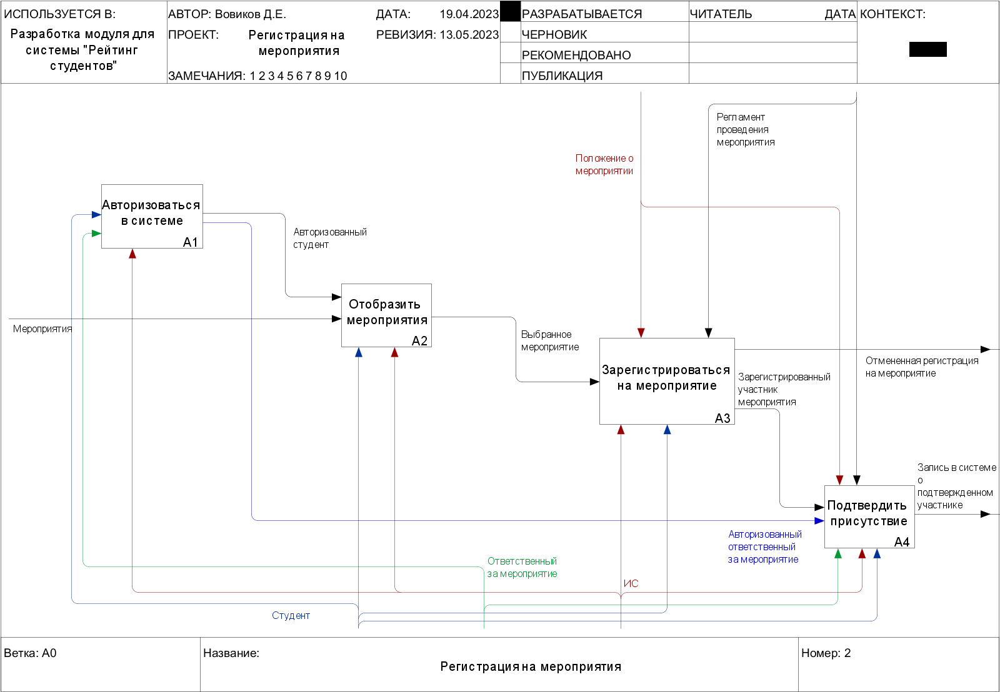

Рисунок 1.2 – Блок «Регистрация на мероприятия»

На рисунке 1.3 представлена декомпозиция блока А1 «Авторизоваться в системе».

Данный процесс декомпозируется на два этапа:

1. Авторизоваться с помощью логина и пароля.

Студент и ответственный за мероприятие вводят данные от аккаунта в соответствующие поля в приложении. После система производит процесс валидации введенных данных и связывается с сервером ИС «Рейтинг студентов». Информационная система проверяет введенные пользователем данные и на основании присвоенной в базе данных роли выдает соответствующий доступ к возможностям программного модуля: для студента – возможность регистрации на мероприятия, для ответственного – возможность подтверждения фактического присутствия участника.

1. Авторизоваться через Кампус.

Студент и ответственный за мероприятие используют данные от аккаунта Кампуса для авторизации в мобильном приложении. В зависимости от полученного результата приложение выдает соответствующий доступ к возможностям.

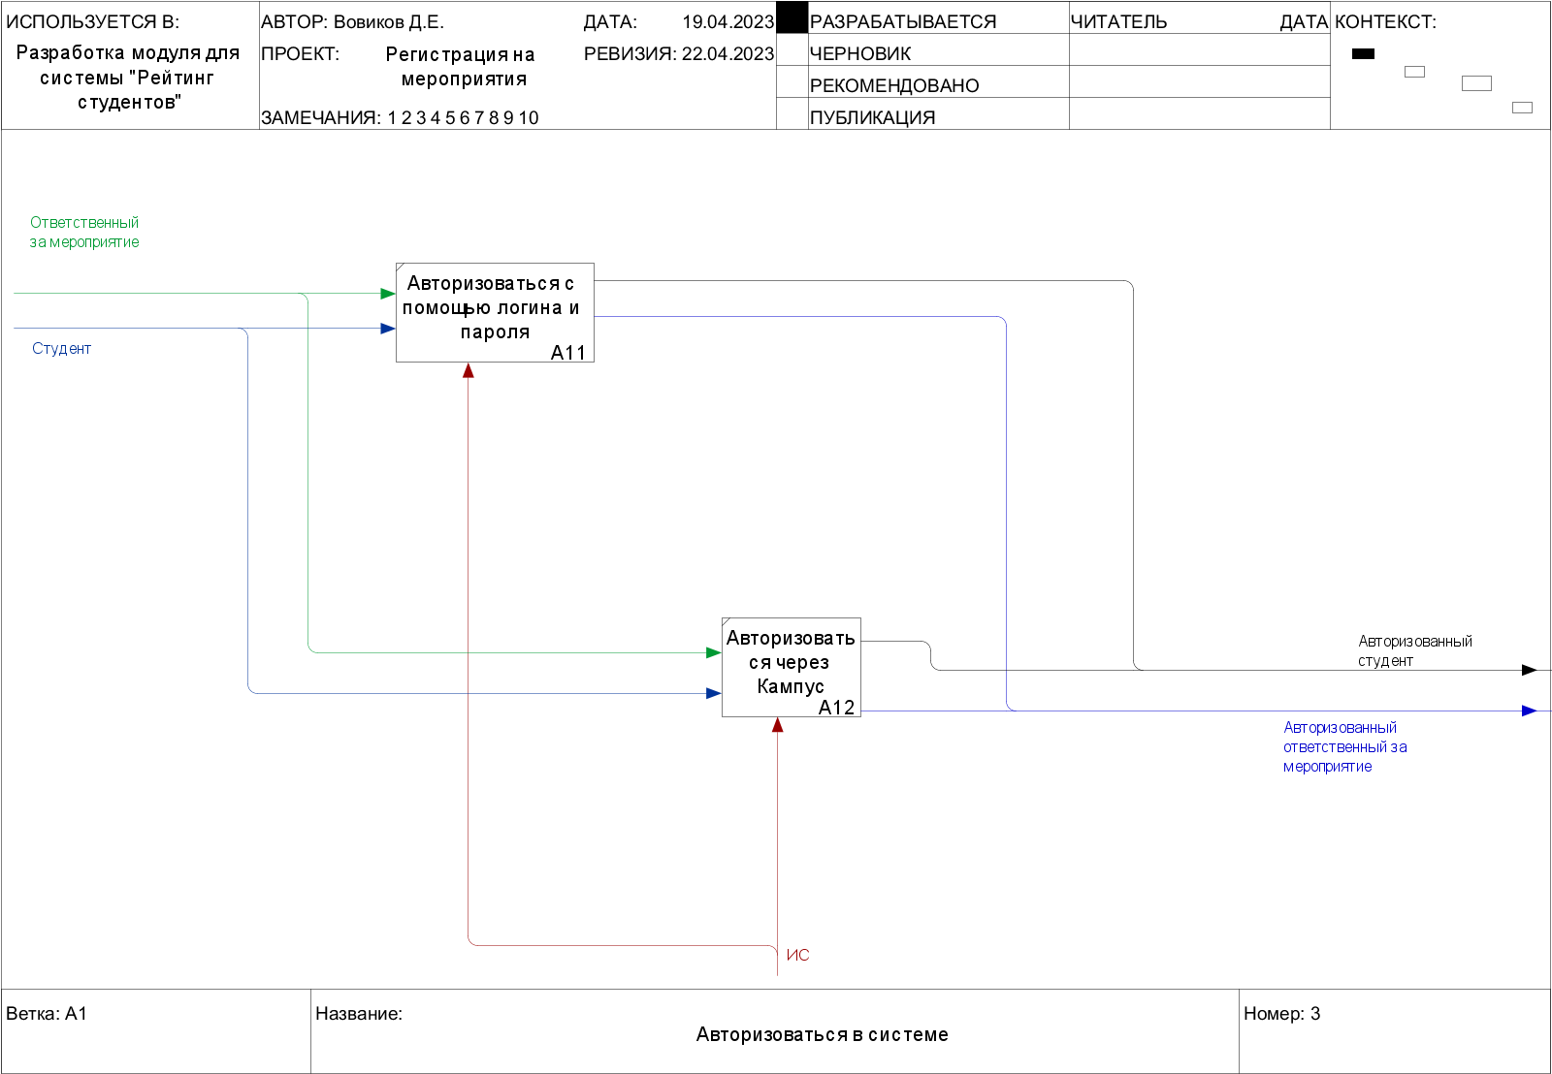

Рисунок 1.3 – Декомпозиция блока «Авторизоваться в системе»

На рисунке 1.4 представлена декомпозиция процесса А2 «Отобразить мероприятия».

Данный процесс декомпозируется на четыре этапа:

1. Открыть список мероприятий.

Приложение получает перечень актуальных мероприятий и собирает их в список. Данный список отображается авторизованному студенту.

1. Отфильтровать мероприятия.

Пользователь применяет фильтр мероприятий по необходимому критерию.

1. Найти определенное мероприятие.

Пользователь применяет механизм поиска по названию для получения необходимого мероприятия.

1. Выбрать мероприятие.

Пользователь выбирает необходимое мероприятие для просмотра подробной информации о нем.

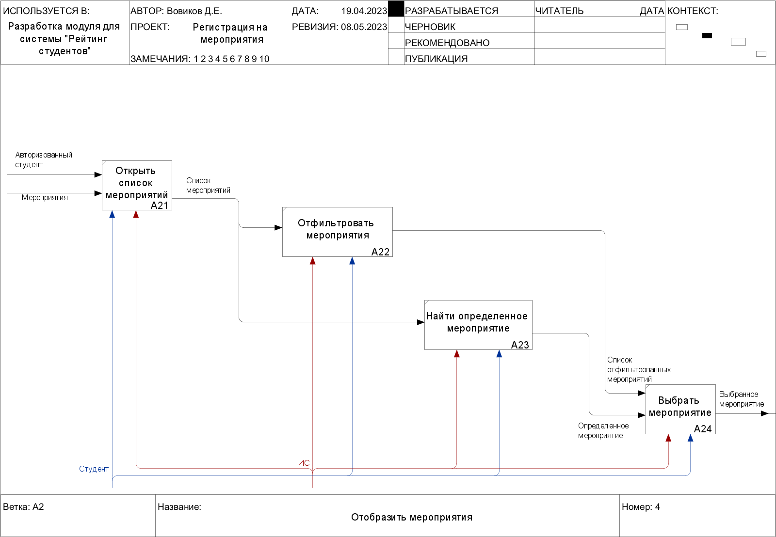

Рисунок 1.4 – Декомпозиция блока «Отобразить мероприятия»

На рисунке 1.5 представлена декомпозиция процесса А3 «Зарегистрироваться на мероприятие».

Данный процесс декомпозируется на четыре этапа:

1. Пройти регистрацию на мероприятие.

На первом этапе студент проходит процедуру регистрации на выбранное им мероприятие. В результате в систему добавляется запись о регистрации.

После прохождения данного этапа пользователю становятся открыты раннее недоступные процессы.

1. Отменить регистрацию на мероприятие.

Данный процесс удаляет из системы запись пользователя о регистрации.

1. Добавить мероприятие в календарь смартфона.

Студент может добавить мероприятие в календарь своего смартфона для создания напоминания.

1. Сформировать QR-код.

После прохождения регистрации система формирует уникальный QR-код участника мероприятия с ключом пользователя.

1. Сохранить QR-код в pdf-файл.

Пользователю доступна возможность сохранить QR-код и набор информации о событии на устройство в виде pdf-файла.

1. Отправить pdf-файл в мессенджер.

Пользователю доступна возможность отправки pdf-файла в мессенджер или на электронную почту.

1. Посетить мероприятие в указанное время.

Для подтверждения своего фактического присутствия студенту необходимо посетить мероприятие в указанное время.

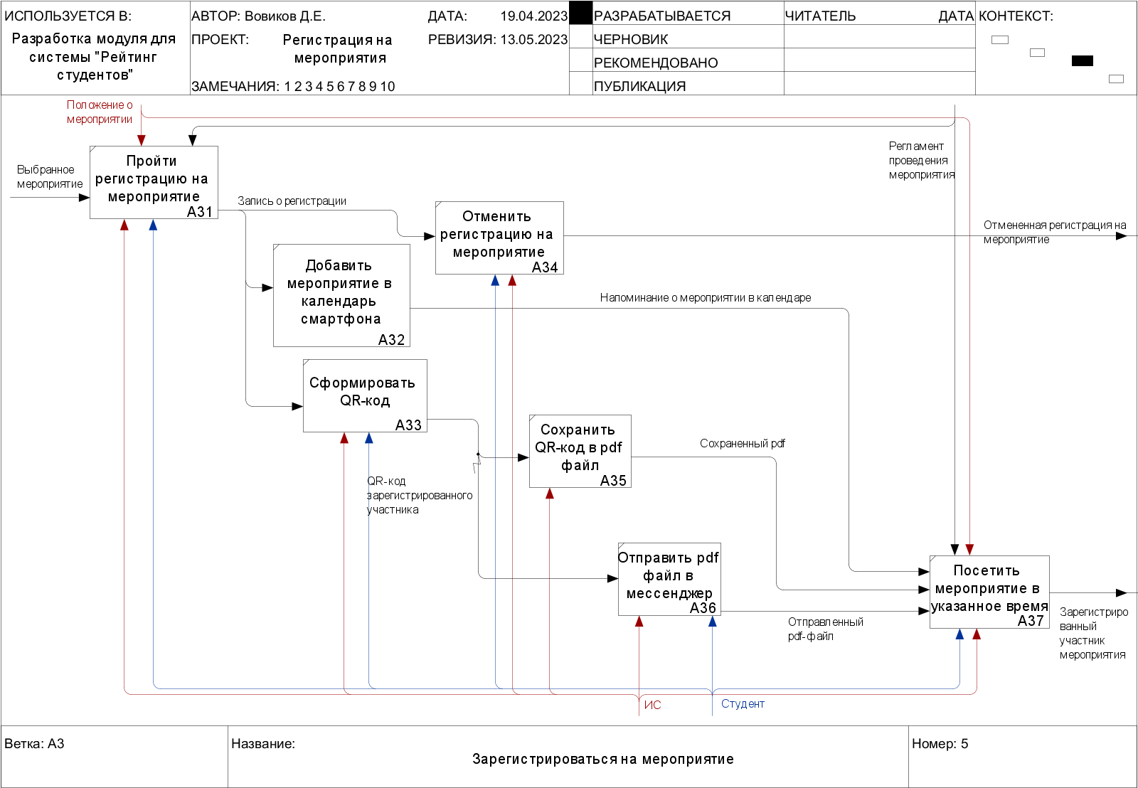

Рисунок 1.5 – Декомпозиция блока «Зарегистрироваться на мероприятие»

На рисунке 1.6 представлена детализация блока А4 «Подтвердить присутствие». Данный процесс декомпозируется на несколько этапов:

1. Открыть список закрепленных для проведения мероприятий.

Авторизованный ответственный за мероприятие открывает список мероприятий, в которых он является закрепленным для проведения.

1. Выбрать мероприятие.

На данном этапе ответственный выбирает из списка необходимое мероприятие. После выбора пользователь может перейти на этап три или пропустить его и перейти на этап четыре.

1. Просмотреть список зарегистрированных участников.

Ответственный просматривает список участников, в котором отображается следующая информация: ФИО студента, группа, присутствие на мероприятии.

1. Запустить механизм подтверждения.

Ответственный за мероприятие запускает механизм считывания QR-кодов участников мероприятия.

1. Подтвердить присутствие участника.

Ответственный сканирует QR-код участника и тем самым подтверждает фактическое присутствие человека на событии.

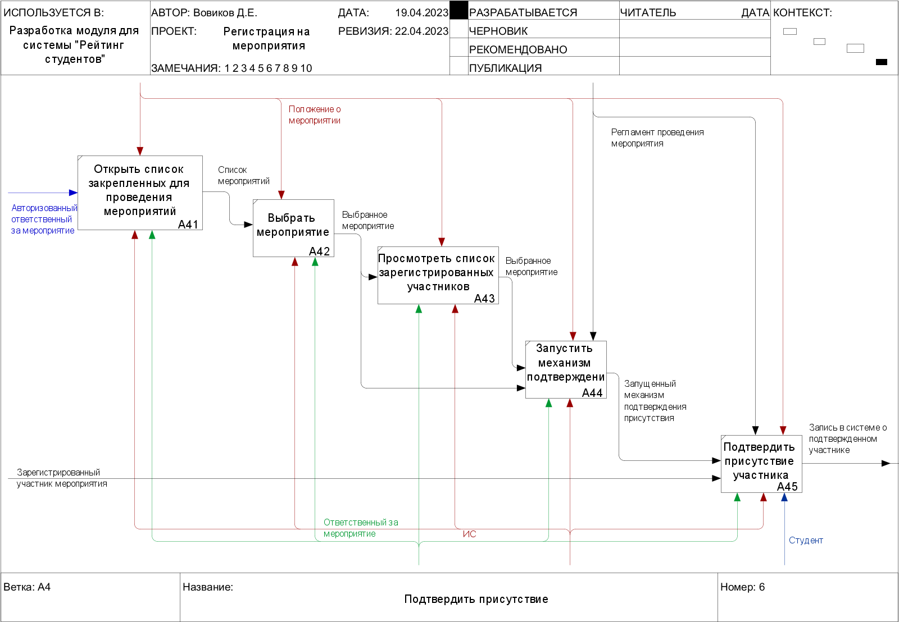

Рисунок 1.6 – Декомпозиция блока «Подтвердить присутствие»

1.8 Формирование функциональных требований пользователей к системе

Для описания функционала разрабатываемого программного модуля была спроектирована диаграмма вариантов использования системы. В системе выделены два активных субъекта: студент и ответственный за мероприятие. Студент использует приложение для просмотра и регистрации на участие в мероприятиях. Ответственный за мероприятие – для подтверждения присутствия участников.

Формирование функциональных требований является важным инструментом для разработки системы, поскольку она помогает определить требования к функциональности системы и обеспечивает связь между требованиями и реализацией системы.

На рисунке 1.7 представлена диаграмма формирования функциональных требований для мобильного приложения.

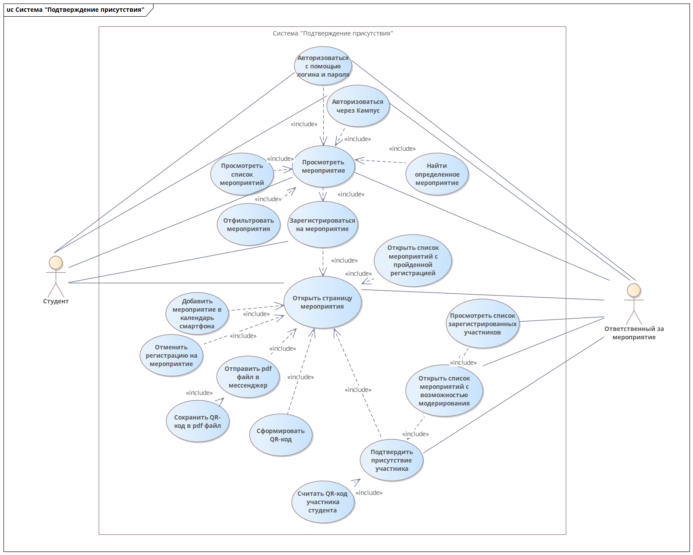

Рисунок 1.7 – Диаграмма формирования функциональных требований

1.9 Анализ базы данных информационной системы «Рейтинг студентов»

База данных проекта «Рейтинг студентов», представленная на рисунке 1.8, учитывает роли пользователей, коллективы, анкеты для вступления и мероприятия. Для мобильного приложения в проекте задействован следующий набор сущностей:

1. Мероприятия - данные о мероприятиях, такие как название, дата, время, место и описание. Также в базе данных хранятся теги мероприятий и виды мероприятий, чтобы упростить поиск нужных мероприятий;
2. Журнал - сущность, которая хранит данные о присутствии людей с той или иной ролью на мероприятии и их результатах на мероприятии. Журнал связывается с мероприятием и соответствующими пользователями;
3. Пользователи - сущность, которая хранит данные о студентах, такие как ФИО, электронная почта, пароль, группа, институт и ID роли. Пользователи связываются с журналом и ролями;
4. Роли - сущность, которая хранит названия ролей и соответствующие разрешения. Роли используются для определения уровня доступа пользователей к определенным функциям приложения.

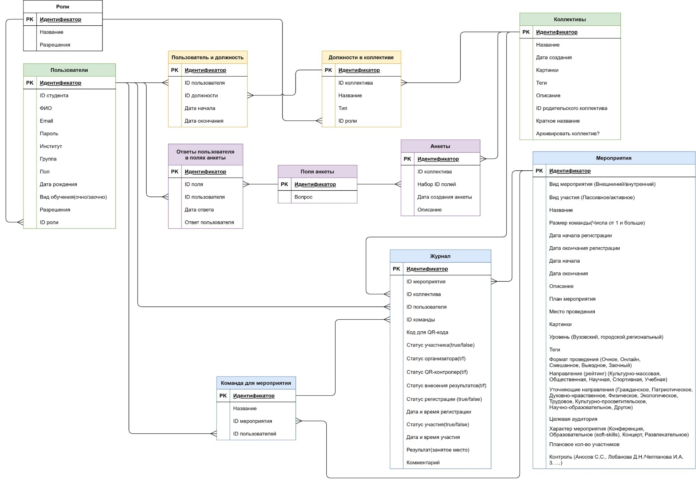

Рисунок 1.8 – Схема базы данных

1.10. Функциональные требования для графического интерфейса приложения

Для определения и описания требований для графического интерфейса приложения была составлена таблица, содержащая информацию о роли пользователя, активном экране, элементах приложения и их описании, функциях и возможных переходах на другие экраны.

В таблице 1.5 приведены функциональные требования для графического интерфейса.

Таблица 1.5 – Функциональные требования для графического интерфейса

| Роль | Экран | Функция | Элемент интерфейса | Описание элемента | Переход |
| --- | --- | --- | --- | --- | --- |
| Студент, ответственный за мероприятие | Основной экран приложения | Отображение названия активного фрагмента приложения,  Вызов интерфейса настроек | Верхнее меню со встроенным текстовым полем и кнопкой вызова интерфейса настроек | Верхнее меню со встроенным текстовым полем для заголовков и кнопкой вызова интерфейса настроек |  |
| Студент, ответственный за мероприятие | Переход на экран настроек | Интерфейс настроек | Интерфейсное окно перехода на экран настроек | Экран настроек приложения |
| Студент, ответственный за мероприятие | Отображение встраиваемых экранов | Фрагмент | Контейнер графического интерфейса, позволяющий встраивать в основной экран дополнительные слои |  |

Продолжение таблицы 1.5 – Функциональные требования для графического интерфейса

|  |  |  |  |  |  |
| --- | --- | --- | --- | --- | --- |
| Роль | Экран | Функция | Элемент интерфейса | Описание элемента | Переход |
| Студент, ответственный за мероприятие | Основной экран приложения | Смена экранов фрагмента | Нижнее навигационное меню | Интерфейсное меню с тремя кнопками для смены экрана фрагмента / четырьмя кнопками (ответственный за мероприятие) |  |
| Студент, ответственный за мероприятие | Смена экранов фрагмента | Кнопка «Мои мероприятия» | Кнопка перехода во фрагмент «Мои мероприятия» | Экрана фрагмент «Мои мероприятия» |
| Студент, ответственный за мероприятие | Смена экранов фрагмента | Кнопка «Мероприятия» | Кнопка перехода во фрагмент «Мероприятия» | Экрана фрагмент «Мероприятия» |
| Студент, ответственный за мероприятие | Смена экранов фрагмента | Кнопка «Профиль» | Кнопка перехода во фрагмент «Профиль» | Экрана фрагмент «Профиль» |
| Ответственный за мероприятие | Смена экранов фрагмента | Кнопка «Присутствие» | Кнопка перехода во фрагмент «Присутствие» | Экран фрагмента «Подтверждение присутствия» |

Продолжение таблицы 1.5 – Функциональные требования для графического интерфейса

|  |  |  |  |  |  |
| --- | --- | --- | --- | --- | --- |
| Роль | Экран | Функция | Элемент интерфейса | Описание элемента | Переход |
| Студент, ответственный за мероприятие | Экран фрагмента «Профиль» (без авторизации) | Отображение названия фрагмента | Текстовое поле | Текстовое поле для верхней строки состояния основного экрана |  |
| Студент, ответственный за мероприятие | Отображение информации о состоянии авторизации для пользователя | Текстовое поле | Текстовое поле с информацией об авторизации |  |
| Студент, ответственный за мероприятие | Ввод пользователем информации для авторизации | Поле ввода | Текстовое поле ввода логина пользователя |  |
| Студент, ответственный за мероприятие | Ввод пользователем информации для авторизации | Поле ввода | Текстовое поле ввода пароля пользователя |  |
| Студент, ответственный за мероприятие | Запуск механизма авторизации в системе | Кнопка «Войти» | Кнопка запуска механизма авторизации с помощью введенного логина и пароля | Диалоговое окно выбора варианта авторизации |
| Студент, ответственный за мероприятие | Запуск механизма авторизации в системе | Кнопка «Войти через личный кабинет» | Кнопка запуска механизма авторизации с помощью аккаунта личного кабинета | Диалоговое окно выбора варианта авторизации |

Продолжение таблицы 1.5 – Функциональные требования для графического интерфейса

|  |  |  |  |  |  |
| --- | --- | --- | --- | --- | --- |
| Роль | Экран | Функция | Элемент интерфейса | Описание элемента | Переход |
| Студент, ответственный за мероприятие | Диалоговое окно выбора варианта авторизации | Отображение графического изображения авторизации | Изображение | Изображение с иконкой авторизации |  |
| Студент, ответственный за мероприятие | Отображение информации о вариантах авторизации | Текстовое поле | Текстовое поле с информацией об авторизации |  |
| Студент | Отображение информации о варианте авторизации в качестве студента | Текстовое поле | Текстовое поле для подписи радиокнопки |  |
| Студент | Выбор варианта авторизации | Радиокнопка | Радиокнопка выбора варианта авторизации в качестве студента | Экран фрагмента «Профиль» (авторизованный в качестве студента) при успешной авторизации в приложении |
| Ответственный за мероприятие | Отображение информации о варианте авторизации в качестве ответственного за мероприятие | Текстовое поле | Текстовое поле для подписи радиокнопки |  |

Продолжение таблицы 1.5 – Функциональные требования для графического интерфейса

|  |  |  |  |  |  |
| --- | --- | --- | --- | --- | --- |
| Роль | Экран | Функция | Элемент интерфейса | Описание элемента | Переход |
| Ответственный за мероприятие | Диалоговое окно выбора варианта авторизации | Выбор варианта авторизации | Радиокнопка | Радиокнопка выбора варианта авторизации в качестве ответственного за мероприятие |  |
| Студент, ответственный за мероприятие | Запуск процедуры авторизации | Кнопка «ОК» | Кнопка применения варианта выбора радиокнопок | Экран фрагмента «Профиль») |
| Студент, ответственный за мероприятие | Экран фрагмента «Профиль» (авторизованный) | Отображение названия фрагмента | Текстовое поле | Текстовое поле для верхней строки состояния основного экрана |  |
| Студент, ответственный за мероприятие | Отображение информации об авторизованном пользователе | Текстовое поле | Текстовое поле с информацией об авторизованном пользователе (ФИО пользователя) |  |
| Студент, ответственный за мероприятие | Отображение информации об авторизованном пользователе | Текстовое поле | Текстовое поле с информацией об авторизованном пользователе (учебная группа / роль ответственного за мероприятие) |  |

Продолжение таблицы 1.5 – Функциональные требования для графического интерфейса

|  |  |  |  |  |  |
| --- | --- | --- | --- | --- | --- |
| Роль | Экран | Функция | Элемент интерфейса | Описание элемента | Переход |
| Студент, ответственный за мероприятие | Экран фрагмента «Профиль» (авторизованный) | Запуск механизма выхода из профиля | Кнопка «Выйти» | Кнопка запуска механизма выхода из авторизованного профиля | Диалоговое окно выхода |
| Студент, ответственный за мероприятие | Диалоговое окно выхода из профиля | Отображение графического изображения выхода из приложения | Изображение | Изображение с иконкой выхода из приложения |  |
| Студент, ответственный за мероприятие | Отображение информации о выходе из приложения | Текстовое поле | Текстовое поле с информацией о выходе из приложения (заголовок «Выход» диалогового окна) |  |
| Студент, ответственный за мероприятие | Отображение информации о выходе из приложения | Текстовое поле | Текстовое поле с информацией о выходе из приложения (текстовое предупреждение о выходе из приложения) |  |
| Студент, ответственный за мероприятие | Запуск механизма выхода из профиля | Кнопка «Да» | Кнопка запуска механизма выхода из авторизованного профиля | Экрана фрагмент «Профиль» (без авторизации) |

Продолжение таблицы 1.5 – Функциональные требования для графического интерфейса

|  |  |  |  |  |  |
| --- | --- | --- | --- | --- | --- |
| Роль | Экран | Функция | Элемент интерфейса | Описание элемента | Переход |
| Студент, ответственный за мероприятие | Диалоговое окно выхода из профиля | Возврат в окно вызова | Кнопка «Нет» | Кнопка возврата | Экран фрагмента «Профиль» (сохранение состояния авторизации) |
| Студент, ответственный за мероприятие | Экран настроек приложения | Отображение названия активного экрана | Верхнее меню со встроенным текстовым полем и кнопкой перехода в основной экран интерфейса | Верхнее меню со встроенным текстовым полем «Настройки» |  |
| Студент, ответственный за мероприятие | Переход в основной экран приложения | Кнопка перехода | Кнопка перехода в верхнем меню | Основной экран приложения |
| Студент, ответственный за мероприятие | Отображение информации о пункте настроек | Текстовое поле | Текстовое поле с информацией о переключателе тем приложения |  |
| Студент, ответственный за мероприятие | Изменение графической темы приложения | Переключатель | Переключатель графической темы приложения |  |

Продолжение таблицы 1.5 – Функциональные требования для графического интерфейса

|  |  |  |  |  |  |
| --- | --- | --- | --- | --- | --- |
| Роль | Экран | Функция | Элемент интерфейса | Описание элемента | Переход |
| Студент, ответственный за мероприятие | Экран настроек приложения | Смена языка приложения | Кнопка «Изменить язык приложения» | Кнопка вызова диалогового окна для смены языка | Диалоговое окно смены языка |
| Студент, ответственный за мероприятие | Диалоговое окно смены языка | Отображение графического изображения смены языка | Изображение | Изображение с иконкой смены языка |  |
| Студент, ответственный за мероприятие | Отображение информации о смене языка приложения | Текстовое поле | Текстовое поле с информацией о смене языка приложения |  |
| Студент, ответственный за мероприятие | Отображение информации о варианте языка | Текстовое поле | Текстовое поле для подписи радиокнопки |  |
| Студент, ответственный за мероприятие | Смена языка приложения | Радиокнопка | Радиокнопка выбора языка приложения | Экран настроек приложения |
| Студент, ответственный за мероприятие | Отображение информации о варианте языка | Текстовое поле | Текстовое поле для подписи радиокнопки |  |

Продолжение таблицы 1.5 – Функциональные требования для графического интерфейса

|  |  |  |  |  |  |
| --- | --- | --- | --- | --- | --- |
| Роль | Экран | Функция | Элемент интерфейса | Описание элемента | Переход |
| Студент, ответственный за мероприятие | Диалоговое окно смены языка | Смена языка приложения | Радиокнопка | Радиокнопка выбора языка приложения | Экран настроек приложения |
| Студент, ответственный за мероприятие | Экрана фрагмент «Мои мероприятия» | Отображение названия фрагмента | Текстовое поле | Текстовое поле для верхней строки состояния основного экрана |  |
| Студент, ответственный за мероприятие | Поиск мероприятия по названию | Поисковая строка «Поиск мероприятия» | Поисковая строка для поиска определенных мероприятий по названию |  |
| Студент, ответственный за мероприятие | Отображение списка мероприятий, переход на выбранное мероприятие | Карточки мероприятий | Карточки мероприятий с пройденной регистрацией с возможностью перехода на выбранное мероприятие | Экран мероприятия с пройденной регистрацией / Экран информации о мероприятии (ответственный за мероприятие) |

Продолжение таблицы 1.5 – Функциональные требования для графического интерфейса

|  |  |  |  |  |  |
| --- | --- | --- | --- | --- | --- |
| Роль | Экран | Функция | Элемент интерфейса | Описание элемента | Переход |
| Студент | Экран мероприятия с пройденной регистрацией | Отображение названия активного экрана | Верхнее меню со встроенным текстовым полем и кнопкой перехода в основной экран интерфейса | Верхнее меню со встроенным текстовым полем «Мероприятие» |  |
| Студент | Переход в основной экран приложения | Кнопка перехода | Кнопка перехода в верхнем меню | Основной экран приложения |
| Студент | Отображение текстовой информации | Текстовое поле | Текстовое поле с названием мероприятия |  |
| Студент | Отображение текстовой информации | Текстовое поле | Текстовое поле с тегами мероприятия |  |
| Студент | Отображение текстовой информации | Текстовое поле | Текстовое поле с датой и временем проведения мероприятия |  |
| Студент | Отображение QR-кода мероприятия | Изображение | Изображение QR-кода | Экран QR-кода мероприятия |
| Студент | Сохранение информации о мероприятии в pdf-файл | Круглая кнопка | Кнопка с изображением значка сохранения |  |
| Студент | Отправка информации о мероприятии в формате pdf-файла | Круглая кнопка | Кнопка с изображением значка отправки |  |

Продолжение таблицы 1.5 – Функциональные требования для графического интерфейса

|  |  |  |  |  |  |
| --- | --- | --- | --- | --- | --- |
| Роль | Экран | Функция | Элемент интерфейса | Описание элемента | Переход |
| Студент | Экран мероприятия с пройденной регистрацией | Сохранение данных о мероприятии в календаре | Круглая кнопка | Кнопка с изображением значка календаря |  |
| Студент | Отображение текстовой информации | Текстовое поле | Текстовое поле «Место проведения» |  |
| Студент | Отображение текстовой информации | Текстовое поле | Текстовое поле с информацией о месте проведения мероприятия |  |
| Студент | Переход в экран мероприятия | Кнопка «Страница мероприятия» | Кнопка перехода на страницу мероприятия | Экран мероприятия |
| Студент | Отмена регистрации на мероприятие | Кнопка «Отменить регистрацию» | Кнопка отмены регистрации на мероприятие | Диалог отмены регистрации на мероприятие |
| Студент | Экран QR-кода мероприятия | Отображение названия активного экрана | Верхнее меню со встроенным текстовым полем и кнопкой перехода в основной экран интерфейса | Верхнее меню со встроенным текстовым полем названия мероприятия |  |
| Студент | Переход в основной экран приложения | Кнопка перехода | Кнопка перехода в верхнем меню | Экран мероприятия с пройденной регистрацией |

Продолжение таблицы 1.5 – Функциональные требования для графического интерфейса

|  |  |  |  |  |  |
| --- | --- | --- | --- | --- | --- |
| Роль | Экран | Функция | Элемент интерфейса | Описание элемента | Переход |
| Студент | Экран QR-кода мероприятия | Отображение QR-кода мероприятия | Изображение | Изображение QR-кода |  |
| Студент | Диалог отмены регистрации на мероприятие | Отображение графического изображения отмены регистрации на мероприятие | Изображение | Изображение с иконкой отмены регистрации на мероприятие |  |
| Студент | Отображение информации об отмене регистрации | Текстовое поле | Текстовое поле с информацией об отмены регистрации (заголовок «Внимание» диалогового окна) |  |
| Студент | Отображение информации об отмене регистрации | Текстовое поле | Текстовое поле с информацией о выходе из приложения (текстовое предупреждение об отмене регистрации) |  |
| Студент | Запуск механизма отмены регистрации, переход в основной экран приложения | Кнопка «Да» | Кнопка запуска механизма отмены регистрации | Основной экран приложения |
| Студент | Закрытие диалогового окна | Кнопка «Нет» | Кнопка возврата | Экран мероприятия с пройденной регистрацией |

Продолжение таблицы 1.5 – Функциональные требования для графического интерфейса

|  |  |  |  |  |  |
| --- | --- | --- | --- | --- | --- |
| Роль | Экран | Функция | Элемент интерфейса | Описание элемента | Переход |
| Студент, ответственный за мероприятие | Экран фрагмента «Мероприятия» | Отображение названия фрагмента | Текстовое поле | Текстовое поле для верхней строки состояния основного экрана |  |
| Студент, ответственный за мероприятие | Отображение текстовой информации | Текстовое поле | Текстовое поле с надписью «Фильтры» |  |
| Студент, ответственный за мероприятие | Фильтрация мероприятий по типу | Кнопка фильтрации мероприятий | Кнопка фильтрации мероприятий по типу «Внешние» |  |
| Студент, ответственный за мероприятие | Фильтрация мероприятий по типу | Кнопка фильтрации мероприятий | Кнопка фильтрации мероприятий по типу «Внутренние» |  |
| Студент, ответственный за мероприятие | Отмена фильтрации | Кнопка отмены фильтрации мероприятий | Кнопка отображения мероприятий всех типов |  |
| Студент, ответственный за мероприятие | Поиск мероприятия по названию | Поисковая строка «Поиск мероприятия» | Поисковая строка для поиска определенных мероприятий по названию |  |

Продолжение таблицы 1.5 – Функциональные требования для графического интерфейса

|  |  |  |  |  |  |
| --- | --- | --- | --- | --- | --- |
| Роль | Экран | Функция | Элемент интерфейса | Описание элемента | Переход |
| Студент, ответственный за мероприятие | Экран фрагмента «Мероприятия» | Переход на страницу мероприятия | Кнопка «Открыть описание» | Кнопка перехода на страницу мероприятия | Экран мероприятия |
| Студент | Регистрация студента на мероприятие | Кнопка «Участвовать» | Кнопка перехода на страницу мероприятия | Диалоговое окно регистрации |
| Студент | Диалоговое окно регистрации | Отображение графического изображения регистрации | Изображение | Изображение с иконкой регистрации |  |
| Студент | Отображение информации о регистрации | Текстовое поле | Текстовое поле с информацией о регистрации |  |
| Студент | Отображение информации о варианте регистрации | Текстовое поле | Текстовое поле для подписи радиокнопки регистрации в качестве участника |  |
| Студент | Выбор варианта авторизации | Радиокнопка | Радиокнопка выбора варианта регистрации в качестве участника |  |
| Студент | Отображение информации о варианте регистрации | Текстовое поле | Текстовое поле для подписи радиокнопки регистрации в качестве зрителя |  |
|  |  | Запуск процедуры регистрации на мероприятие | Кнопка «ОК» | Кнопка применения варианта выбора радиокнопок | Экран «Мероприятия» |

Продолжение таблицы 1.5 – Функциональные требования для графического интерфейса

|  |  |  |  |  |  |
| --- | --- | --- | --- | --- | --- |
| Роль | Экран | Функция | Элемент интерфейса | Описание элемента | Переход |
| Студент | Диалоговое окно регистрации | Выбор варианта авторизации | Радиокнопка | Радиокнопка выбора варианта регистрации в качестве зрителя | Экран фрагмента «Мероприятия» |
| Студент, ответственный за мероприятие | Экран мероприятия | Отображение названия активного экрана | Верхнее меню со встроенным текстовым полем и кнопкой перехода в основной экран интерфейса | Верхнее меню со встроенным текстовым полем «Мероприятие» |  |
| Студент, ответственный за мероприятие | Переход в основной экран приложения | Кнопка перехода | Кнопка перехода в верхнем меню | Основной экран приложения |
| Студент, ответственный за мероприятие | Отображение изображений мероприятия | Карусель изображений | Интерактивная карусель с набором изображений мероприятия |  |
| Студент, ответственный за мероприятие | Отображение текстовой информации | Текстовое поле | Текстовое поле с названием мероприятия |  |

Продолжение таблицы 1.5 – Функциональные требования для графического интерфейса

|  |  |  |  |  |  |
| --- | --- | --- | --- | --- | --- |
| Роль | Экран | Функция | Элемент интерфейса | Описание элемента | Переход |
| Студент, ответственный за мероприятие | Экран мероприятия | Отображение текстовой информации | Текстовое поле | Текстовое поле с тегами мероприятия |  |
| Студент, ответственный за мероприятие | Отображение текстовой информации | Текстовое поле | Текстовое поле с датой и временем проведения мероприятия |  |
| Студент, ответственный за мероприятие | Отображение текстовой информации | Текстовое поле | Текстовое поле «Место проведения» |  |
| Студент, ответственный за мероприятие | Отображение текстовой информации | Текстовое поле | Текстовое поле с информацией о месте проведения мероприятия |  |
| Студент, ответственный за мероприятие | Отображение текстовой информации | Текстовое поле | Текстовое поле «Уже участвуют:» |  |
| Студент, ответственный за мероприятие | Отображение текстовой информации | Текстовое поле | Текстовое поле с количеством зарегистрированных участников мероприятия |  |

Продолжение таблицы 1.5 – Функциональные требования для графического интерфейса

|  |  |  |  |  |  |
| --- | --- | --- | --- | --- | --- |
| Роль | Экран | Функция | Элемент интерфейса | Описание элемента | Переход |
| Студент, ответственный за мероприятие | Экран мероприятия | Отображение текстовой информации | Текстовое поле | Текстовое поле «Регистрация доступна до» |  |
| Студент, ответственный за мероприятие | Отображение текстовой информации | Текстовое поле | Текстовое поле с датой и временем конца регистрации |  |
| Студент, ответственный за мероприятие | Регистрация на мероприятие / Переход на экран мероприятия с пройденной регистрацией | Кнопка «Участвовать» / Кнопка «Просмотреть QR-код» | В зависимости от состояния (пользователь (не) зарегистрирован изменяется текстовая надпись на кнопке и функционал) | Диалоговое окно регистрации / Экран мероприятия с пройденной регистрацией |
| Ответственный за мероприятие | Экран фрагмента «Подтверждение присутствия» | Отображение названия фрагмента | Текстовое поле | Текстовое поле для верхней строки состояния основного экрана |  |
| Ответственный за мероприятие | Поиск мероприятия по названию | Поисковая строка «Поиск мероприятия» | Поисковая строка для поиска определенных мероприятий по названию |  |
| Ответственный за мероприятие | Отображение списка мероприятий, переход на выбранное мероприятие | Карточки мероприятий | Карточки мероприятий, доступные для модерирования | Экран сканера QR-кодов мероприятия |

Продолжение таблицы 1.5 – Функциональные требования для графического интерфейса

|  |  |  |  |  |  |
| --- | --- | --- | --- | --- | --- |
| Роль | Экран | Функция | Элемент интерфейса | Описание элемента | Переход |
| Ответственный за мероприятие | Экран сканера QR-кодов мероприятия | Отображение названия активного экрана | Верхнее меню со встроенным текстовым полем и кнопкой перехода в основной экран интерфейса | Верхнее меню со встроенным текстовым полем «Сканер QR-кода» |  |
| Ответственный за мероприятие | Переход в основной экран приложения | Кнопка перехода | Кнопка перехода в верхнем меню | Основной экран приложения |
| Ответственный за мероприятие | Отображение текстовой информации | Текстовое поле | Текстовое поле «QR-код должен находиться в рамке для сканирования» |  |
| Ответственный за мероприятие | Подтверждение присутствия студента | Рамка сканера QR-кода | Рамка сканера QR-кода для подтверждения присутствия студента на мероприятии | Экран результата сканера |
| Ответственный за мероприятие | Экран результата сканера | Отображение названия активного экрана | Верхнее меню со встроенным текстовым полем и кнопкой перехода в основной экран интерфейса | Верхнее меню со встроенным текстовым полем «Результат сканера» |  |

Продолжение таблицы 1.5 – Функциональные требования для графического интерфейса

|  |  |  |  |  |  |
| --- | --- | --- | --- | --- | --- |
| Роль | Экран | Функция | Элемент интерфейса | Описание элемента | Переход |
| Ответственный за мероприятие | Экран результата сканера | Переход в Экран сканера QR-кодов мероприятия | Кнопка перехода | Кнопка перехода в верхнем меню | Экран сканера QR-кодов мероприятия |
| Ответственный за мероприятие | Отображение фотографии студента | Изображение | Круглое изображение из профиля студента |  |
| Ответственный за мероприятие | Отображение текстовой информации | Текстовое поле | Текстовое поле ФИО из профиля студента |  |
| Ответственный за мероприятие | Подтверждение присутствия студента | Кнопка «Подтвердить присутствие» | Кнопка для подтверждения присутствия студента на мероприятии | Диалоговое окно успешного подтверждения / Диалоговое окно неудачного подтверждения |
| Ответственный за мероприятие | Диалоговое окно успешного подтверждения | Отображение графического изображения регистрации | Изображение | Изображение с иконкой успешного подтверждения присутствия студента |  |
| Ответственный за мероприятие | Отображение текстовой информации | Текстовое поле | Текстовое поле «Успех» |  |

Продолжение таблицы 1.5 – Функциональные требования для графического интерфейса

|  |  |  |  |  |  |
| --- | --- | --- | --- | --- | --- |
| Роль | Экран | Функция | Элемент интерфейса | Описание элемента | Переход |
| Ответственный за мероприятие |  | Отображение текстовой информации | Текстовое поле | Текстовое поле «Участие в мероприятии успешно подтверждено» |  |
| Ответственный за мероприятие | Возврат в Экран результата сканера | Кнопка «ОК» | Кнопка возврата в Экран результата сканера | Экран результата сканера |
| Ответственный за мероприятие | Диалоговое окно неудачного подтверждения | Отображение графического изображения регистрации | Изображение | Изображение с иконкой неудачного подтверждения присутствия студента |  |
| Ответственный за мероприятие | Отображение текстовой информации | Текстовое поле | Текстовое поле «Ошибка» |  |
| Ответственный за мероприятие | Отображение текстовой информации | Текстовое поле | Текстовое поле «Не удалось подтвердить участие пользователя в данном мероприятии» |  |
| Ответственный за мероприятие | Возврат в Экран результата сканера | Кнопка «ОК» | Кнопка возврата в Экран результата сканера | Экран результата сканера |

Продолжение таблицы 1.5 – Функциональные требования для графического интерфейса

|  |  |  |  |  |  |
| --- | --- | --- | --- | --- | --- |
| Роль | Экран | Функция | Элемент интерфейса | Описание элемента | Переход |
| Ответственный за мероприятие | Экран информации о мероприятии | Отображение названия мероприятия | Верхнее меню со встроенным текстовым полем и кнопкой перехода в основной экран интерфейса | Верхнее меню со встроенным текстовым полем названия мероприятия |  |
| Ответственный за мероприятие | Переход в основной экран приложения | Кнопка перехода | Кнопка перехода в верхнем меню | Основной экран приложения |
| Ответственный за мероприятие | Отображение изображений мероприятия | Карусель изображений | Интерактивная карусель с набором изображений мероприятия |  |
| Ответственный за мероприятие | Отображение текстовой информации | Текстовое поле | Текстовое поле с названием мероприятия |  |
| Ответственный за мероприятие | Отображение текстовой информации | Текстовое поле | Текстовое поле «Название мероприятия:» |  |
| Ответственный за мероприятие | Отображение текстовой информации | Текстовое поле | Текстовое поле с названием мероприятия |  |
| Ответственный за мероприятие | Отображение текстовой информации | Текстовое поле | Текстовое поле «Теги мероприятия:» |  |

Продолжение таблицы 1.5 – Функциональные требования для графического интерфейса

|  |  |  |  |  |  |
| --- | --- | --- | --- | --- | --- |
| Роль | Экран | Функция | Элемент интерфейса | Описание элемента | Переход |
| Ответственный за мероприятие | Экран информации о мероприятии | Отображение текстовой информации | Текстовое поле | Текстовое поле со списком тегов мероприятия |  |
| Ответственный за мероприятие | Отображение текстовой информации | Текстовое поле | Текстовое поле «Дата и время проведения мероприятия» |  |
| Ответственный за мероприятие | Отображение текстовой информации | Текстовое поле | Текстовое поле с информацией о дате и времени проведения мероприятия |  |
| Ответственный за мероприятие | Отображение текстовой информации | Текстовое поле | Текстовое поле «Описание мероприятия:» |  |
| Ответственный за мероприятие | Отображение текстовой информации | Текстовое поле | Текстовое поле с описанием мероприятия |  |
| Ответственный за мероприятие | Отображение текстовой информации | Текстовое поле | Текстовое поле «Место проведения:» |  |
| Ответственный за мероприятие | Отображение текстовой информации | Текстовое поле | Текстовое поле с местом проведения мероприятия |  |
| Ответственный за мероприятие | Отображение текстовой информации | Текстовое поле | Текстовое поле «Регистрация доступна с:» |  |

Продолжение таблицы 1.5 – Функциональные требования для графического интерфейса

|  |  |  |  |  |  |
| --- | --- | --- | --- | --- | --- |
| Роль | Экран | Функция | Элемент интерфейса | Описание элемента | Переход |
| Ответственный за мероприятие | Экран информации о мероприятии | Отображение текстовой информации | Текстовое поле | Текстовое поле с датой и временем старта регистрации на мероприятие |  |
| Ответственный за мероприятие | Отображение текстовой информации | Текстовое поле | Текстовое поле «Регистрация доступна до:» |  |
| Ответственный за мероприятие | Отображение текстовой информации | Текстовое поле | Текстовое поле с датой и временем конца регистрации на мероприятие |  |
| Ответственный за мероприятие | Отображение текстовой информации | Текстовое поле | Текстовое поле «Организаторы» |  |
| Ответственный за мероприятие | Отображение текстовой информации | Текстовое поле | Текстовое поле со списком организаторов мероприятия |  |
| Ответственный за мероприятие | Переход в Экран статистики посещаемости мероприятия | Кнопка «Статистика мероприятия» | Кнопка для перехода в экран статистики мероприятия | Экран статистики посещаемости мероприятия |

Продолжение таблицы 1.5 – Функциональные требования для графического интерфейса

|  |  |  |  |  |  |
| --- | --- | --- | --- | --- | --- |
| Роль | Экран | Функция | Элемент интерфейса | Описание элемента | Переход |
| Ответственный за мероприятие | Экран статистики посещаемости мероприятия | Отображение названия мероприятия | Верхнее меню со встроенным текстовым полем и кнопкой перехода в Экран информации о мероприятии | Верхнее меню со встроенным текстовым полем названия мероприятия |  |
| Ответственный за мероприятие | Переход в Экран информации о мероприятии | Кнопка перехода | Кнопка перехода в Экран информации о мероприятии | Экран информации о мероприятии |
| Ответственный за мероприятие |  | Таблица с набором колонок | Таблица для отображения статистики посещаемости мероприятия. Содержит набор колонок «№», «ФИО Студента», «Группа», «Роль», «Присутствие отметил», «Присутствует» |  |

1.11 Вывод по главе

В ходе анализа предметной области были выявлены ключевые требования к разработке мобильного приложения. Одним из главных требований является реализация двух вариантов использования разрабатываемого приложения: для студента и для ответственного за проведение мероприятий.

В процессе анализа предметной области были изучены различные конкуренты, предлагающие решения для организации мероприятий. Однако, каждый из них обнаружился с ограничениями, которые могут затруднить их использование в полной мере. Исходя из этого, решено было осуществить интеграцию разрабатываемого мобильного приложения с собственной системой, чтобы преодолеть эти ограничения и обеспечить более гибкую и эффективную организацию мероприятий. Такой подход позволит максимально использовать преимущества собственной системы и разрабатываемого мобильного приложения, обеспечивая более удовлетворительный опыт использования и повышая конкурентоспособность решения.

Кроме того, в ходе анализа предметной области были составлены требования к ролям и правам доступа, которые будут установлены в разрабатываемом приложении. Данные требования описывают функционал приложения для двух ролей – студент и ответственный за мероприятия. Для студента необходимо реализовать функционал по поиску и просмотру мероприятий, регистрации на мероприятия, отмене регистрации, авторизации в системе. Для ответственного за мероприятия необходимо разработать функции по просмотру списка зарегистрированных студентов и подтверждению фактического присутствия на мероприятии. Такой подход к установлению прав доступа позволит эффективно реализовать потребности пользователей и обеспечить удобный и интуитивно понятный интерфейс для работы с приложением.

Помимо вышеупомянутых требований к ролям и правам доступа, в процессе анализа было сформировано функциональное назначение системы и функциональные требования пользователей к системе. Функциональное назначение системы заключается в просмотре мероприятий, регистрации на них и последующего подтверждения присутствия через мобильное приложение. Функциональные требования пользователей включают в себя возможность быстрого и удобного поиска мероприятий, просмотра информации о них, возможность регистрации и отмены регистрации на мероприятия, а также подтверждением присутствия и просмотра статистики по мероприятиям для ответственных за их проведение. Дополнительно составлены функциональные требования для графического интерфейса. Учет этих функциональных требований необходим для удовлетворения потребностей пользователей и создания эффективного приложения.

2 Проектирование системы

2.1 Анализ основных требований

Конечное мобильное приложение направлено на управление мероприятиями и регистрацией студентов на них. Для реализации проекта необходимо разработать программную логику, которая будет обрабатывать запросы пользователей и ответственных за мероприятия и осуществить настройку интеграции с разрабатываемой информационной системой «Рейтинг студентов».

Функциональность системы должна позволять пользователям просматривать информацию о доступных мероприятиях, включая дату, время, место проведения и описание мероприятия. Регистрация студентов на мероприятия должна быть простой и удобной, а каждый зарегистрированный студент должен получить уникальный QR-код, который будет использоваться для подтверждения его фактического присутствия на мероприятии.

Для подтверждения фактического присутствия студента на мероприятии, необходимо, чтобы студент предъявил свой QR-код на входе на мероприятие, и система автоматически подтвердила его присутствие после сканирования кода ответственным за мероприятие.

Ответственные за мероприятия должны иметь возможность просмотра статистической информации о присутствующих на мероприятии студентах, включая количество зарегистрированных студентов и количество студентов, которые действительно присутствовали на мероприятии.

Для успешной реализации проекта необходимо также разработать удобный интерфейс для пользователей системы, который будет удобен и легок в использовании.

Для решения данного спектра задач необходимо определиться с необходимыми технологиями и средствами реализации проектирования.

2.2 Обоснование использования программных средств разработки

Выбор оптимальных инструментов и технологий может существенно снизить время разработки, повысить производительность и обеспечить высокое качество конечного продукта. Правильное решение на этапе выбора технологий – ключевой фактор успешной разработки мобильного приложения для Android.

**Kotlin** – это статически типизированный язык программирования, разработанный компанией JetBrains, работающий на платформе Java Virtual Machine (JVM) и являющийся официальным языком программирования для разработки Android-приложений, как и Java. Данный язык программирования является полностью совместимым с Java и может быть без проблем интегрирован в существующие проекты на Java. Это позволяет разработчикам постепенно переходить на Kotlin, сохраняя совместимость с существующим Java-кодом. Kotlin поддерживает функциональное программирование, что позволяет использовать лямбда-выражения, высокоуровневые функции, расширения функций и другие функциональные конструкции, тем самым упрощая разработку сложных функций и обработку данных. Kotlin поддерживает функциональное программирование, что позволяет использовать лямбда-выражения, высокоуровневые функции, расширения функций и другие функциональные конструкции. Это упрощает разработку сложных функций и обработку данных [6].

**Material Design** – это дизайн-язык, разработанный компанией Google, который используется для создания современных и стильных пользовательских интерфейсов мобильных приложений, включая Android-приложения. Material Design предлагает набор готовых компонентов и рекомендаций по оформлению интерфейса, которые обеспечивают единый и согласованный внешний вид и поведение приложений на платформе Android. Material Design предлагает набор компонентов, таких как кнопки, поля ввода, списки, диалоговые окна и другие, выполненных в виде материальных объектов, которые имитируют физические объекты в трехмерном пространстве. Для разработки мобильных приложений на платформе Android с использованием Material Design, Google предоставляет библиотеку под названием «Material Components for Android», которая включает набор готовых компонентов и стилей, соответствующих принципам Material Design. Эта библиотека интегрируется в Android Studio и позволяет разработчикам легко создавать современные и стильные интерфейсы для своих приложений, соответствующие дизайн-языку Material Design [7].

**Volley** – это библиотека для обработки сетевых запросов в мобильных приложениях на платформе Android, разработанная компанией Google. Она предоставляет удобные и эффективные средства для работы с сетью, такие как отправка HTTP-запросов, обработка ответов, кэширование, управление очередью запросов и другие функции, что делает ее популярным инструментом для разработки мобильных приложений.

Volley также предлагает ряд дополнительных возможностей, таких как поддержка отмены запросов, обработка ошибок, автоматическая обработка cookie, поддержка множественных соединений и другие, что делает ее мощным инструментом для работы с сетью в мобильных приложениях на платформе Android [8].

**Draw.io** — это веб-приложение, предоставляющее возможность создавать диаграммы и схемы различных типов. Он широко используется для создания блок-схем, потоковых диаграмм, организационных диаграмм, сетевых диаграмм, диаграмм классов, ER-диаграмм и многих других типов диаграмм [9].

Draw.io предлагает простой в использовании интерфейс с интуитивно понятными инструментами рисования и множеством готовых элементов, таких как блоки, стрелки, символы и формы, которые можно использовать для создания диаграммы. Пользователи могут создавать диаграммы "перетаскиванием и редактированием", добавлять текст, изменять цвета, размеры и стили элементов, а также настраивать соединения между элементами.

**Ramus** — это программное обеспечение для создания диаграмм требований и моделирования бизнес-процессов [10].

Ramus предлагает графический интерфейс, который позволяет создавать различные виды диаграмм, такие как диаграммы потоков данных (DFD), диаграммы IDEF0, диаграммы требований и другие. Он также предоставляет возможность создания таблиц, описывающих требования, атрибуты и другую дополнительную информацию о моделируемых системах.

Одна из основных особенностей Ramus – это поддержка структурного подхода к моделированию, такого как функциональное моделирование и моделирование потоков данных. Он также предлагает возможность анализировать и описывать требования системы, управлять версиями моделей, создавать отчеты и экспортировать модели в различные форматы файлов.

**GitHub** — это веб-платформа, предназначенная для хостинга и управления репозиториями (хранилищами) кода на базе системы контроля версий Git. GitHub предлагает удобные инструменты для разработчиков, которые позволяют им работать с кодом, вносить изменения, отслеживать историю изменений, сотрудничать с другими разработчиками, проводить рецензирование кода, управлять проектами и многое другое [11].

Одна из основных особенностей GitHub — это возможность совместной работы над проектами. Разработчики могут вносить изменения в репозиторий, создавать ветки и отправлять запросы на слияние (Pull Requests), что позволяет обсуждать изменения, проводить рецензирование кода и принимать решение о включении изменений в основную ветку проекта. Это способствует коллаборации и обмену знаниями между разработчиками.

В целом, GitHub является мощным инструментом для хостинга и управления репозиториями кода, с широким набором функций для совместной разработки, автоматизации процессов разработки и интеграции с другими инструментами разработки. Он широко используется разработчиками по всему миру и является важным инструментом в современной разработке программного обеспечения.

**Android Studio** – интегрированная среда разработки, специально разработанная для создания мобильных приложений на платформе Android. Она предлагает широкий набор функций, таких как автодополнение кода, рефакторинг, отладка, профилирование, визуальный макет редактор и другие инструменты. Android Studio поддерживает языки программирования Java, Kotlin и C++, а также различные фреймворки и библиотеки. Она также обладает богатыми возможностями тестирования и настраиваемым интерфейсом, что делает ее мощным инструментом для разработки высококачественных мобильных приложений на Android [12].

**Figma** – это онлайн-инструмент для дизайна интерфейсов и прототипирования. Он предоставляет возможности для создания графических макетов, векторной графики, анимаций и коллаборации между дизайнерами и разработчиками.

Figma отличается от других инструментов дизайна интерфейса тем, что он полностью базируется на веб-технологиях и работает в браузере без необходимости установки дополнительного программного обеспечения [13].

2.3 Архитектура подсистемы

2.3.1 Общая архитектура системы

Общая архитектура системы представляет собой набор из двух компонентов: клиентским мобильным приложением и сервером. Обмен данными осуществляется в двустороннем формате. Серверное приложение обрабатывает запросы, взаимодействует с базой данным и отправляет результат в виде JSON-файла. Клиент обращается к серверу и получает данные, которые использует для заполнения соответствующих полей графического интерфейса.

Архитектура системы представлена на рисунке 2.1.

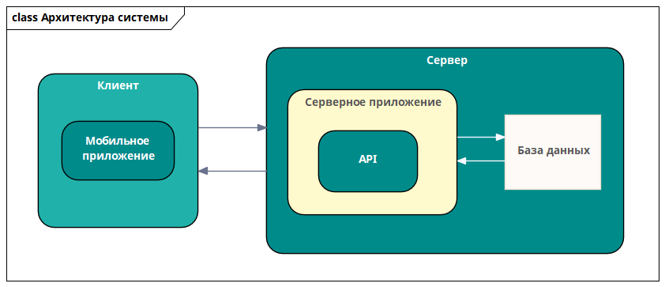

Рисунок 2.1 – Архитектура системы

В качестве данных выступают: список проводимых мероприятий с открытой регистрацией, информация о необходимом мероприятии, перечень участников мероприятия, информация об авторизованном пользователе.

2.3.2 Архитектура мобильного приложения

В мобильном приложении используется многослойная архитектура, которая состоит из четырех основных частей: UI Layer, Adapter Layer, Data Layer и Helper Layer.

UI Layer - первый слой, который отвечает за обработку пользовательского взаимодействия с графическим интерфейсом. В этом слое содержится набор Activity, включая EventActivity, SettingsActivity, EventInfoActivity, ScannerActivity, ResultScannerActivity, QrActivity, MyEventActivity, EventStatsActivity, NetworkErrorActivity и MainActivity.

1. EventActivity – Activity для демонстрации пользователю информации о выбранном им мероприятии;
2. SettingsActivity – Activity настроек мобильного приложения;
3. EventInfoActivity – вывод полной информации о мероприятии для ответственного;
4. ScannerActivity – Activity сканера QR-кодов мероприятия;
5. ResultScannerActivity – вывод результата сканирования QR-кода;
6. QrActivity – демонстрация увеличенного варианта QR-кода участника мероприятия;
7. MyEventActivity – вывод информации о мероприятии с пройденном регистрацией;
8. MainActivity – основное окно приложения;
9. EventStatsActivity – Activity для отображения статистики мероприятия;
10. NetworkErrorActivity – Activity отображения информации об ошибке приложения в случае отсутствия интернет-соединения.

В классе MainActivity находится меню управления фрагментами, а также объект для отображения фрагментов. Фрагменты — это маленькие кусочки пользовательского интерфейса, которые могут быть заменены друг на друга в рамках одной активности.

Список фрагментов в приложении включает в себя:

1. EventsFragment – фрагмент, содержащий карточки мероприятий, отображаемые в виде списка;
2. PresenceFragment – фрагмент, отображающий список мероприятий, доступных для подтверждения присутствия участников;
3. MyEventsFragment – фрагмент, отображающий список мероприятий, на которые пользователь зарегистрировался для участия;
4. EventsResponsibleFragment – фрагмент, содержащий карточки мероприятий для ответственного за мероприятия;
5. ProfileCleanFragment – фрагмент профиля без авторизации. Он позволяет пользователям авторизоваться в системе;
6. ProfileFragment – фрагмент профиля с авторизацией, отображает информацию об авторизованном пользователе;
7. ModerationFragment – фрагмент, отображающий список мероприятий, доступных для модерации.

Слой адаптеров (Adapter Layer) представлен тремя классами-адаптерами, необходимые для правильного взаимодействия с RecyclerView:

1. EventAdapter – контроллер карточек мероприятий;
2. MyEventAdapter – контроллер списка мероприятий, на которые зарегистрировался пользователь;
3. EventResponsibleAdapter – контроллер списка карточек мероприятий для ответственных за мероприятия.

Слой данных (Data Layer) состоит из четырех классов, каждый из которых отвечает за хранение определенных данных:

1. Participant – содержит данные для таблицы статистики мероприятий;
2. MyEvent – содержит данные о мероприятии, с пройденной регистрацией;
3. Event – содержит данные о мероприятиях;
4. User – содержит данные об авторизованном пользователе.

Слой Helper Layer включает в себя классы, необходимые для правильной работы мобильного приложения:

1. LanguageConfig – позволяет менять язык мобильного приложения;
2. MyContextWrapper – наследует и переопределяет стандартный класс ContextWrapper, чтобы делегировать его вызовы другому контексту;
3. ServerHelper – отвечает за связь приложения с API информационной системы «Рейтинг студентов»;
4. SharedPrefs – позволяет работать с чтением и записью необходимой информации в SharedPreferences.

Многослойная архитектура мобильного приложения позволяет более гибко управлять его компонентами и облегчает поддержку приложения в будущем. Каждый слой выполняет свою функцию и обеспечивает правильное взаимодействие компонентов приложения.

Архитектура мобильного приложения представлена на рисунке 2.2.

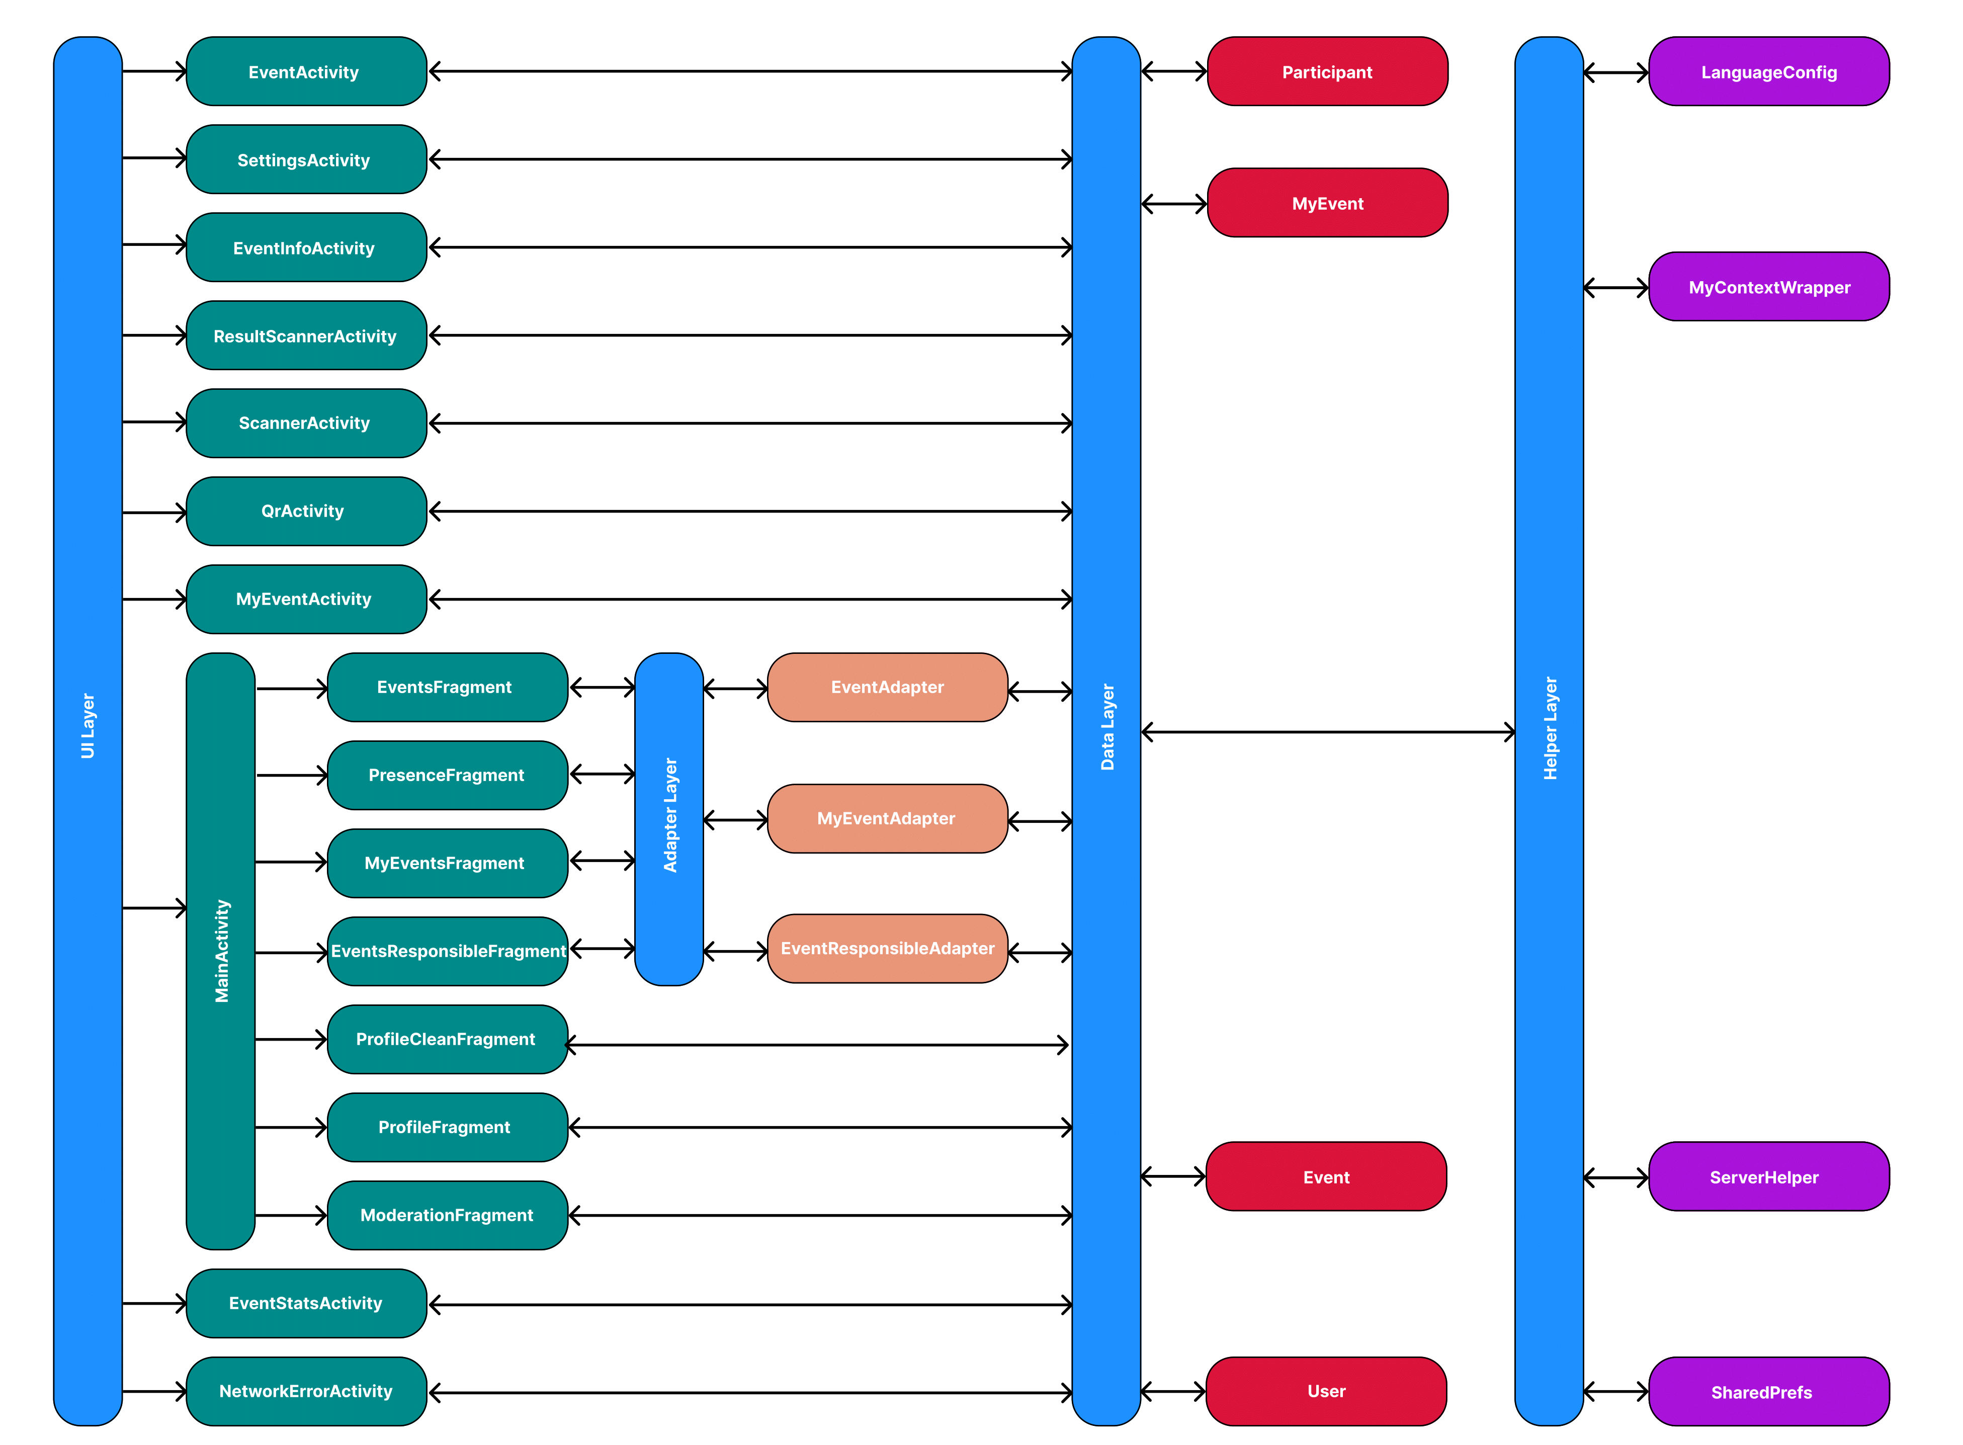

Рисунок 2.2 – Архитектура мобильного приложения

2.4 Проектирование классов данных

Дата классы описывает систему управления мероприятиями и участниками в мобильном приложении.

Сущность Event представляет собой конкретное мероприятие, описывая его id, название, описание, изображения, теги, дату и место проведения, количество зарегистрированных участников, даты начала и окончания регистрации, а также организаторов.

Сущность MyEvent хранит данные о мероприятии, на которое зарегистрировался пользователь, включая id регистрации и id мероприятия, название мероприятия, теги, дату и место проведения, uid пользователя для подтверждения присутствия.

Сущность User описывает авторизованного пользователя, включая его id, ФИО, роль в системе, учебную группу и изображение.

Сущность Participant представляет собой таблицу статистики мероприятия, описывая присутствие зарегистрированных на мероприятии пользователей, их ФИО и учебную группу, фактическое присутствие, роль на мероприятии и подтверждение присутствия ответственным за мероприятие.

На рисунке 2.3 представлена схема классов данных, в таблице 2.1 представлено описание полей.

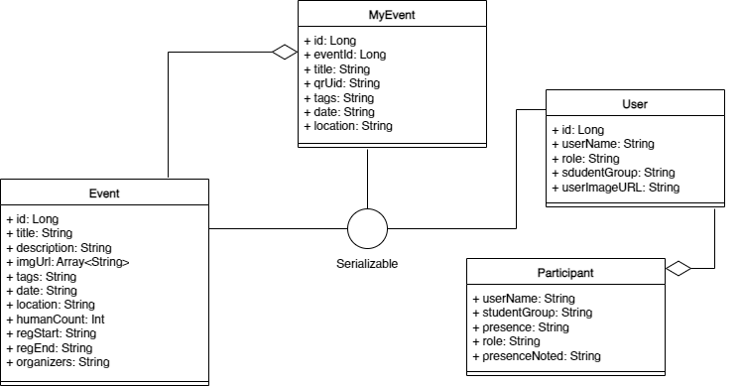

Рисунок 2.3 – Классы данных приложения

Таблица 2.1 – Описание полей Data-классов

|  |  |  |  |  |
| --- | --- | --- | --- | --- |
| Название | Уровень доступа | Тип данных | Свойство | Назначение |
| Event | | | | |
| id | public | Long | val | id мероприятия в системе |
| title | public | String | val | Название мероприятия |

Продолжение таблицы 2.1 – Описание полей Data-классов

|  |  |  |  |  |
| --- | --- | --- | --- | --- |
| Название | Уровень доступа | Тип данных | Свойство | Назначение |
| description | public | String | val | Описание мероприятия |
| imgUrl | public | Array<String> | val | Набор ссылок на изображения |
| tags | public | String | val | Набор тегов мероприятия |
| date | public | String | val | Дата и время проведения мероприятия |
| location | public | String | val | Место проведения мероприятия |
| humanCount | public | Int | val | Количество зарегистрированных участников |
| regStart | public | String | val | Дата и время начала регистрации |
| regEnd | public | String | val | Дата и время конца регистрации |
| organizers | public | String | val | Список организаторов мероприятия |
| MyEvent | | | | |
| id | public | Long | val | id зарегистрированного мероприятия |
| eventId | public | Long | val | id мероприятия в системе |
| title | public | String | val | Название мероприятия |
| qrUid | public | String | val | Uid регистрации |
| tags | public | String | val | Набор тегов мероприятия |
| date | public | String | val | Дата и время проведения мероприятия |
| location | public | String | val | Место проведения мероприятия |
| User | | | | |
| id | public | Long | val | id пользователя в системе |
| userName | public | String | val | ФИО пользователя |

Продолжение таблицы 2.1 – Описание полей Data-классов

|  |  |  |  |  |
| --- | --- | --- | --- | --- |
| Название | Уровень доступа | Тип данных | Свойство | Назначение |
| userImageURL | public | String | val | Ссылка на изображение пользователя |
| studentGroup | public | String | val | Учебная группа |
| role | public | String | val | Роль в системе |
| Participant | | | | |
| eventId | public | Long | val | id мероприятия в системе |
| userName | public | String | val | ФИО пользователя |
| studentGroup | public | String | val | Учебная группа |
| presence | public | String | val | Фактическое присутствие |
| role | public | String | val | Роль в системе |
| presenceNoted | public | String | val | Подтвердивший ответственный |

2.5 Описание сценариев использования

Описание сценариев использования является важной частью разработки мобильного приложения, позволяющее понять, как пользователи будут взаимодействовать с ним в различных ситуациях. Описание сценариев использования способствует созданию более интуитивного и функционального приложения и повышает эффективность его разработки.

Ниже представлены диаграммы спецификаций функций мобильного приложения.

2.5.1 Спецификация вариантов использования «Авторизоваться с помощью логина и пароля» и «Авторизация через Кампус»

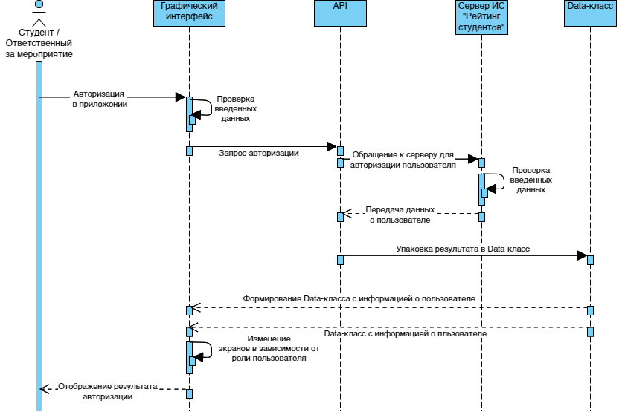

Рисунок 2.4 – «Авторизоваться с помощью логина и пароля» и «Авторизация через Кампус»

2.5.2 Спецификация варианта использования «Регистрация на мероприятие»

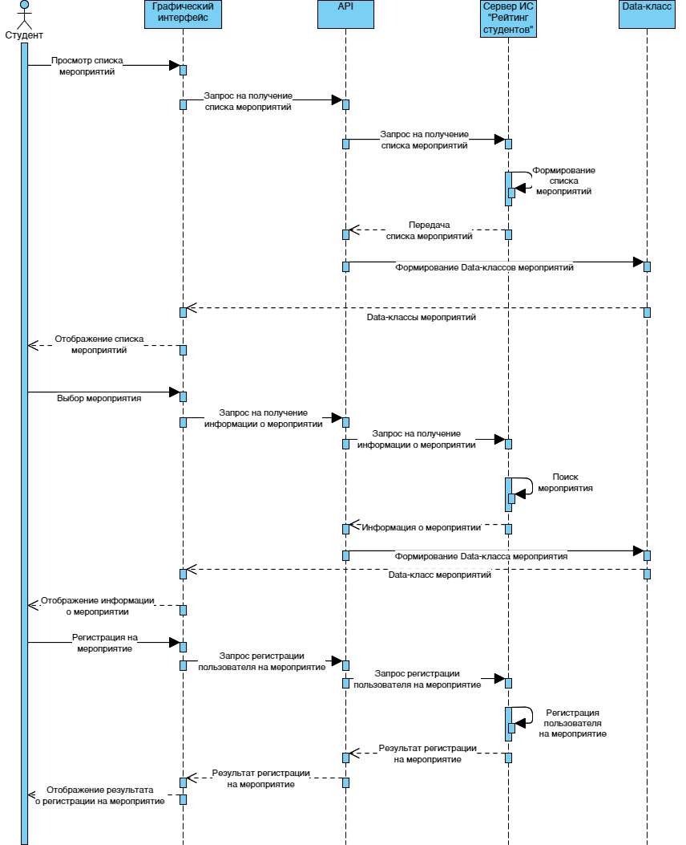

Рисунок 2.5 – «Регистрация на мероприятие»

2.5.3 Спецификация варианта использования «Подтвердить присутствие участника»

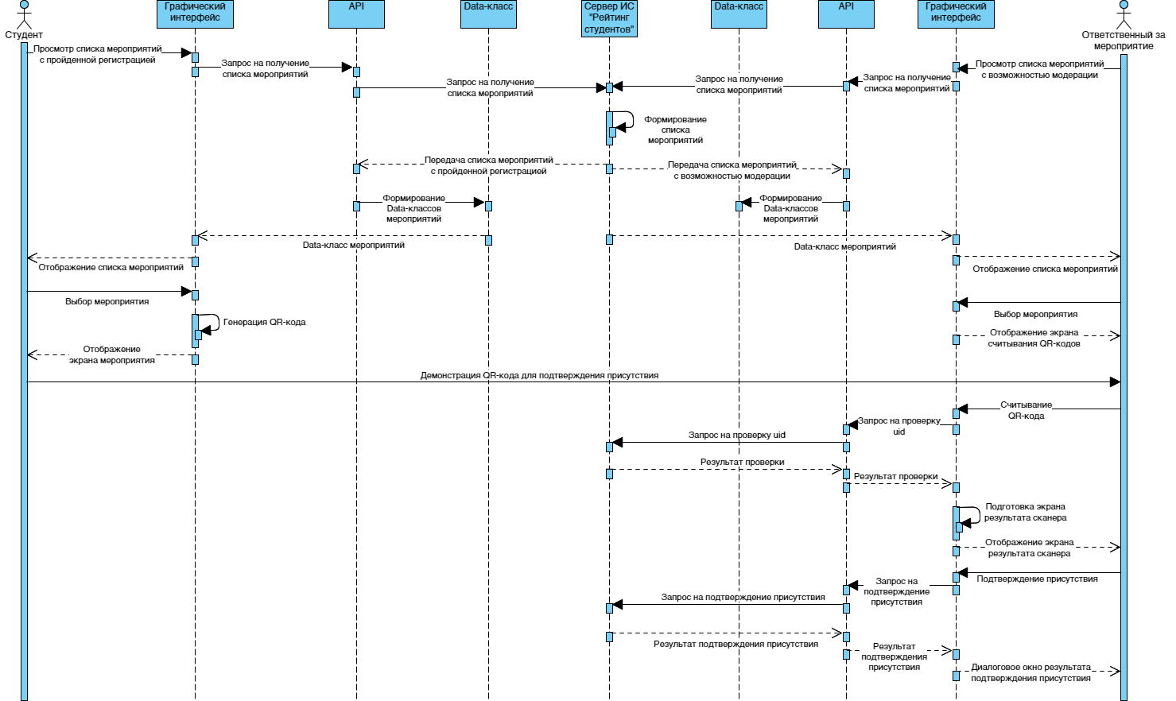

Рисунок 2.6 – «Подтвердить присутствие участника»

2.6 Проектирование графического интерфейса

Для реализации графического интерфейса спроектирован набор экранов.

На рисунке 2.7. представлена диаграмма интерфейсных классов для роли «Студент». Диаграмма состоит из восьми экранов и шести диалоговых окон.

На рисунке 2.8 представлена диаграмма интерфейсных классов для роли «Ответственный за мероприятие». Диаграмма состоит из одиннадцати экранов и пяти диалоговых окон.

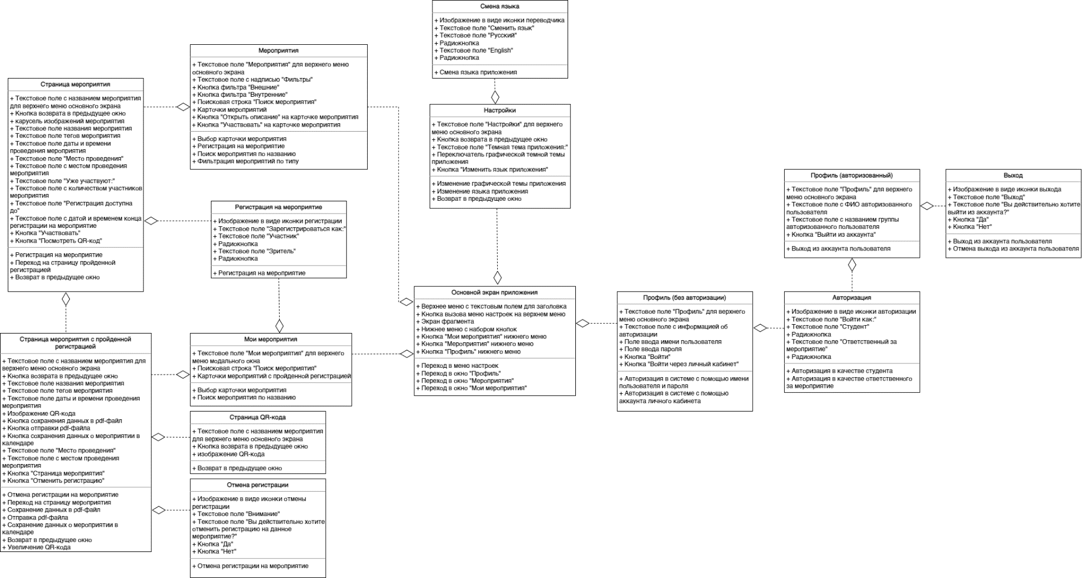

Рисунок 2.7 – Диаграмма интерфейсных классов для роли «Студент»

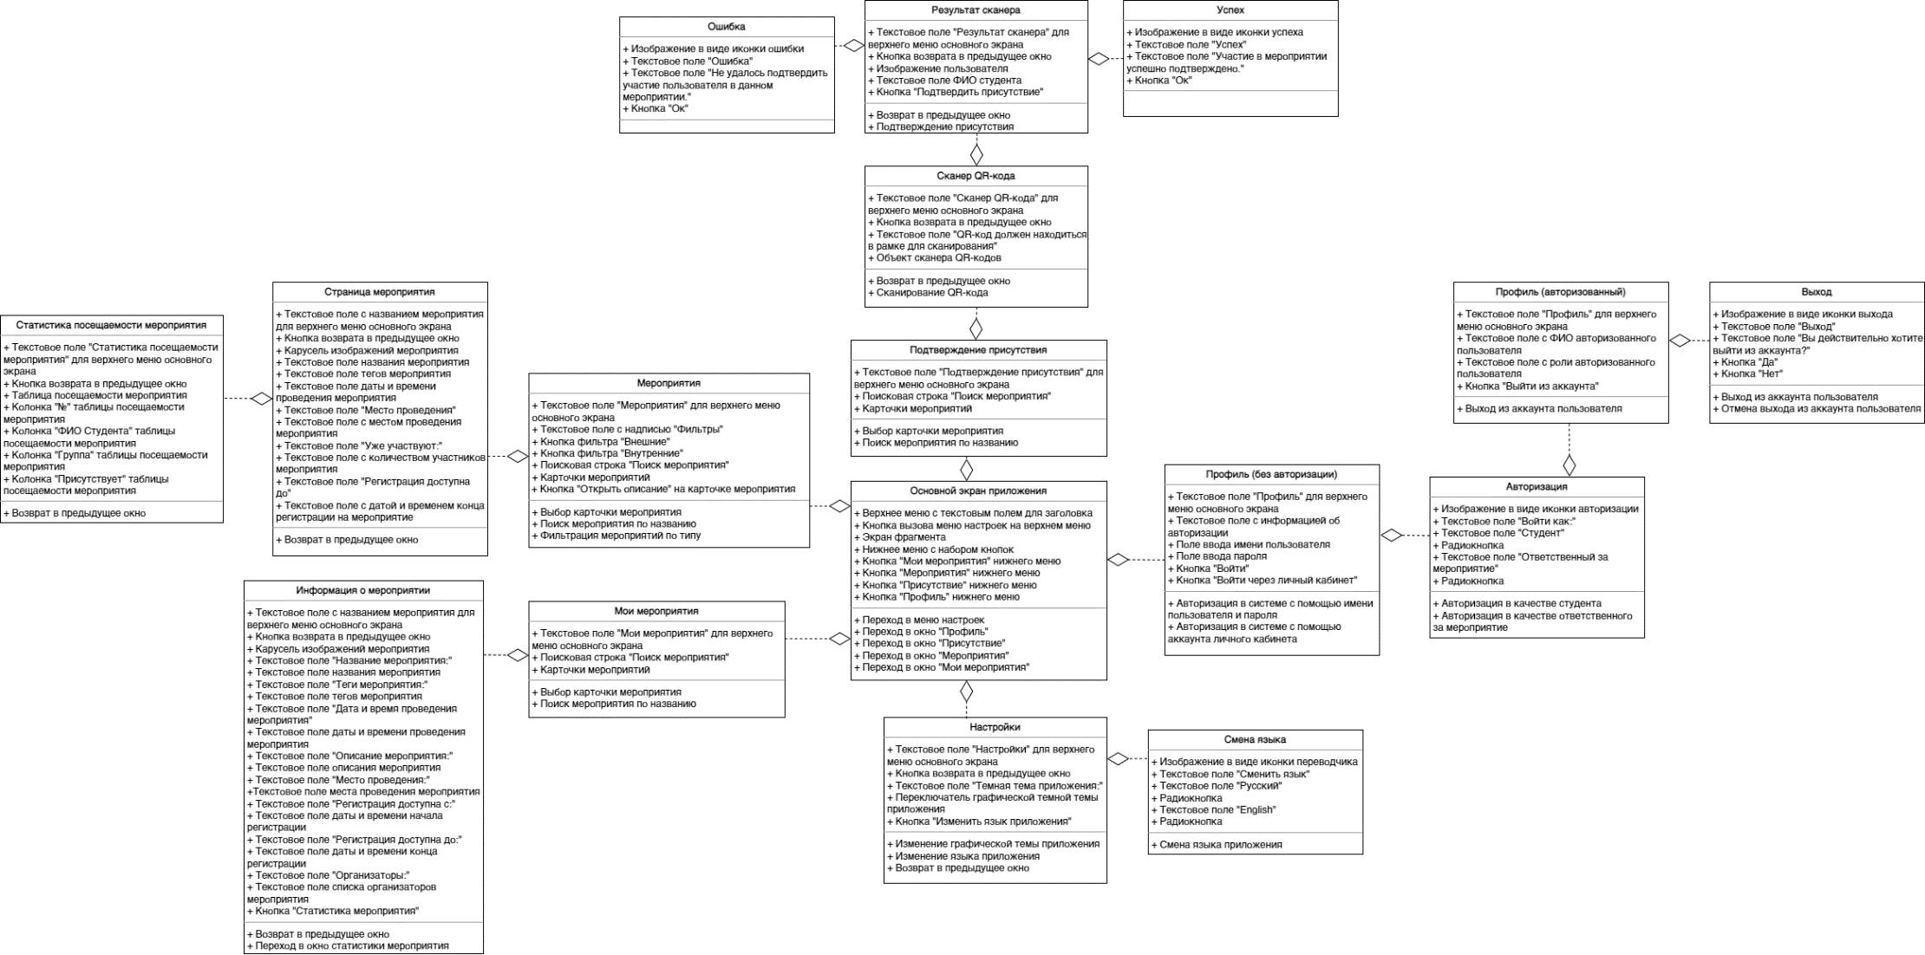

Рисунок 2.8 – Диаграмма интерфейсных классов для роли «Ответственный за мероприятие»

2.6.1 Проектирование графического интерфейса для роли «Студент»

**2.6.1.1 Описание основного экрана приложения**

При запуске приложения пользователь должен попадать на основной экран приложения с автоматически загруженным фрагментом «Мероприятия». Экран состоит из следующего набора элементов:

1. **Элемент 1** – верхнее меню приложения. Данный элемент состоит из текстового поля заголовка названия фрагмента и кнопки вызова контекстного меню настроек (**элемент 4**);
2. **Элемент 2** –экран фрагмента. Фрагмент находится внутри основного контейнера экранной формы и расширяет его другими фреймами. При необходимости данный элемент может быть пролистан жестом перемещения пальца снизу вверх. Данная возможность позволяет размещать внутри контейнера фрагмента неограниченное количество карточек мероприятий (**элемент 7**);
3. **Элемент 3** – нижнее меню навигации. Данный компонент отвечает за динамическую загрузку необходимого фрагмента. Выбор необходимого осуществляется за счет трех кнопок, содержащих соответствующую иконку и подпись вызываемого окна;
4. **Элемент 5** – панель фильтрации мероприятий. Данная панель включает три кнопки-варианта применяемых фильтров. Одновременно применен может быть только один фильтр. Для отображения всех возможных мероприятий необходимо активировать кнопку «Любые»;
5. **Элемент 6** – строка поиска мероприятия. Данный компонент отвечает за поиск определенного мероприятия по критерию «Название мероприятия»;
6. **Элемент 7** – карточка мероприятия. Данный элемент состоит из изображения мероприятия (устанавливается нулевой объект из набора графических изображений мероприятия), текстового поля для названия мероприятия, тегов мероприятия, даты и времени проведения мероприятия в формате «dd.mm.yyyy hh:mm», текстового поля для отображения фрагмента описания мероприятия и кнопок «Открыть описание» и «Участвовать» (**элементы 8 и 9 соответственно**);
7. **Элемент 8** – кнопка «Открыть описание». При нажатии на данную кнопку пользователь будет перенаправлен на экран описания мероприятия (см. рисунок 2.8);
8. **Элемент 9** – кнопка «Участвовать». При нажатии на данную кнопку мобильное приложение отобразит диалоговое окно выбора варианта регистрации на мероприятие в качестве участника или зрителя. Данная кнопка находится в неактивном состоянии в двух случаях: при не пройдённой авторизации в систему и при пройденной регистрации на мероприятие.

Макет данного экрана представлен на рисунке 2.9.

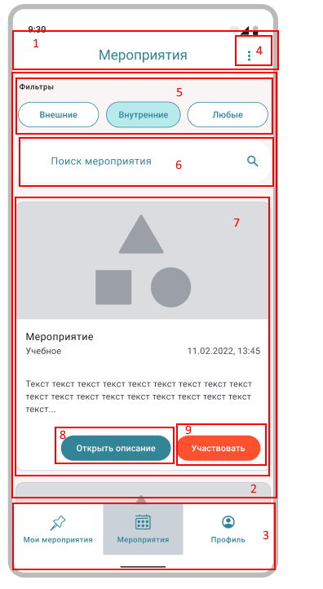

Рисунок 2.9 – Макет основного экрана приложения

**2.6.1.2 Описание экрана «Мои мероприятия»**

Данный экран вызывается нажатием на кнопку «Мои мероприятия» в нижнем меню навигации элемента 3, при этом заменяется фрагмент экрана, изменяется надпись текстового поля верхнего меню приложения элемента 1. Экран фрагмента состоит из следующего набора элементов:

1. **Элемент 1** – строка поиска мероприятия. Данный компонент отвечает за поиск определенного мероприятия по критерию «Название мероприятия»;
2. **Элемент 2** – список мероприятий с пройденной регистрацией. Список имеет возможность пролистывания, аналогично карточкам мероприятий во фрагменте экрана «Мероприятия». Каждый объект списка состоит из названия мероприятия, набора тегов, даты и времени начала мероприятия и изображения мероприятия (устанавливается нулевой объект из набора графических изображений мероприятия). При нажатии на объект открывается экран мероприятия с пройденной регистрацией (см. рисунок 2.12).

Макет данного экрана представлен на рисунке 2.10.

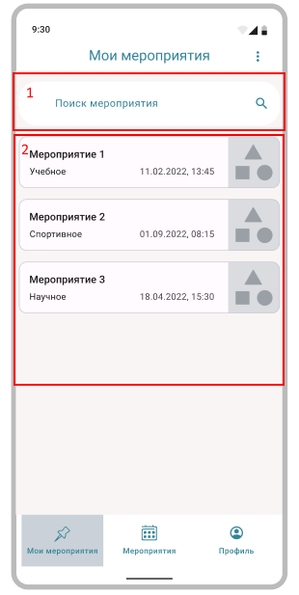

Рисунок 2.10 – Макет экрана «Мои мероприятия»

**2.6.1.3 Описание экрана «Мероприятие»**

Данный экран вызывается при нажатии кнопки «Открыть описание» элемента 8 карточки мероприятия (см. рисунок 2.9). Экран отображает информацию о доступном для участия мероприятии. Состоит из следующего набора элементов:

1. **Элемент 1** – кнопка возврата на предыдущий экран. Данный элемент интерфейса расположен в верхнем меню приложения. При нажатии на данную кнопку приложение перемещает пользователя в основной экран приложения. Также в верхнем меню приложения присутствует текстовое поле с надписью «Мероприятие»;
2. **Элемент 2** – контейнер информации о мероприятии. Данный элемент имеет возможность пролистывания, что позволяет избежать проблемы некорректного отображения полей при большом объеме информации. Первым компонентом данного контейнера является карусель изображений. Изображения помещены в специальный компонент, поддерживающий возможность как ручной, так и автоматической смены набора изображений мероприятия. Под каруселью расположено текстовое поле для отображения названия мероприятия. Ниже расположены текстовые поля для тегов, присвоенных мероприятию, поле для отображения даты и времени начала мероприятия. Следующим компонентом является описание мероприятия. После размещен компонент для вывода информации о месте проведения мероприятия, поле для вывода информации о количестве участников, прошедших регистрацию на мероприятие, текстовое поле для отображения даты и времени окончания возможности регистрации на мероприятие;
3. **Элемент 3** – кнопка «Участвовать». При нажатии на данную кнопку вызывается диалоговое окно регистрации на мероприятие. В данном окне можно выбрать два варианта регистрации на мероприятие: в качестве участника и в качестве зрителя. Выбор осуществляется с помощью радиокнопок (**элемент 5**). Подтверждение выбора варианта регистрации осуществляется с помощью нажатия на кнопку «ОК» диалогового окна (**элемент 6**). После успешного прохождения процедуры регистрации на мероприятие приложение открывает основной экран приложения (см рисунок 2.6). При отсутствии возможности регистрации на мероприятие (вызов данной страницы без прохождения процедуры авторизации в приложении) кнопка является неактивной;
4. **Элемент 4** – кнопка «Посмотреть QR-код». Данная кнопка заменяет собой **элемент 3** после успешной регистрации на мероприятие. При нажатии на данную кнопку приложение открывает экран мероприятия с пройденной регистрацией (см. рисунок 2.12).

Макет данного экрана представлен на рисунке 2.11.

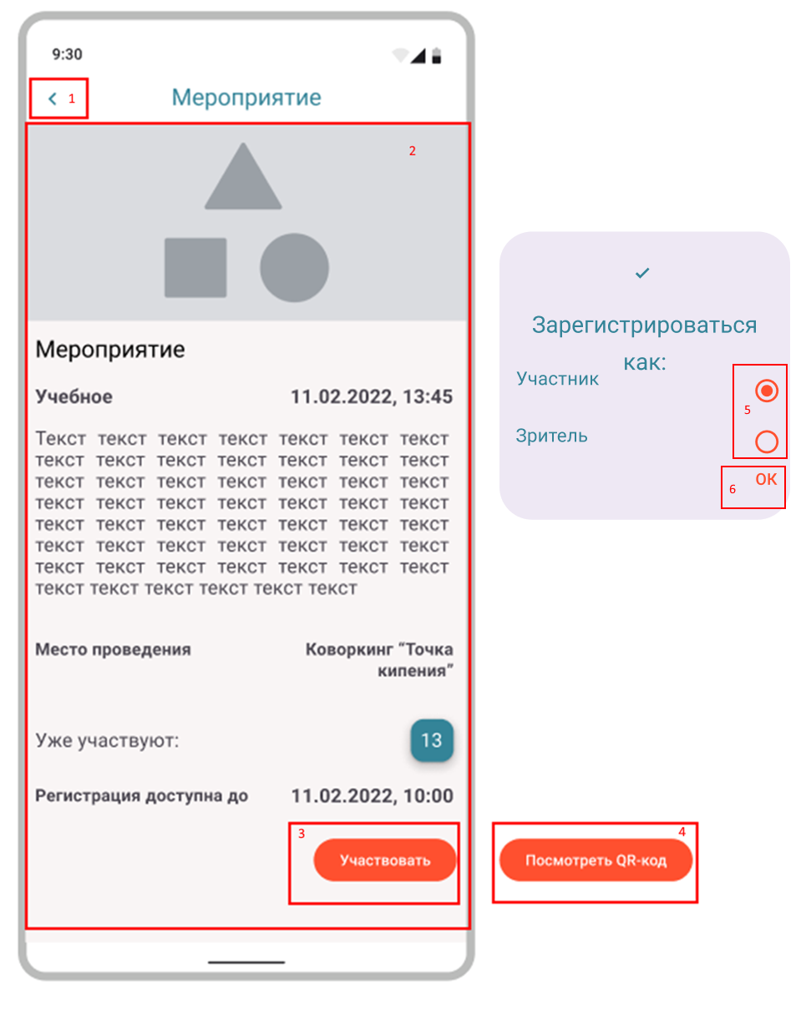

Рисунок 2.11 – Макет экрана «Мероприятие»

**2.6.1.4 Описание экрана мероприятия с пройденной регистрацией**

Данный экран вызывается при нажатии кнопки «Посмотреть QR-код» элемента 4 экрана «Мероприятие» (см. рисунок 2.11) или выбора компонента из списка элемента 2 экрана «Мои мероприятия» (см. рисунок 2.10). Экран отображает информацию о мероприятии с пройденной регистрацией. Состоит из следующего набора элементов:

1. **Элемент 1** – кнопка возврата на предыдущий экран. Данный элемент интерфейса расположен в верхнем меню приложения. При нажатии на данную кнопку приложение перемещает пользователя в основной экран приложения. Также в верхнем меню приложения присутствует текстовое поле с надписью «Мероприятие»;
2. **Элемент 2** – изображение QR-код для подтверждения фактического присутствия студента на мероприятии. Изображение является интерактивным. При нажатии на него открывает экран с QR-кодом в увеличенном масштабе (элемент 7);
3. **Элемент 3** – кнопка сохранения информации о мероприятии в файл. При нажатии создается pdf-файл и сохраняется в памяти устройства;
4. **Элемент 4** – кнопка отправки файла. При нажатии вызывается системное меню отправки файла с помощью мессенджера и/или электронной почты;
5. **Элемент 5** – кнопка календаря. При нажатии приложение собирает необходимую информацию и передает ее в системное приложение календаря, установленного на устройстве;
6. **Элемент 9** – кнопка «Страница мероприятия». При нажатии на данную кнопку открывается экран «Мероприятие» (см. рисунок 2.11);
7. **Элемент 6** – кнопка «Отменить регистрацию». При нажатии на данную кнопку вызывается диалоговое окно отмены регистрации. В данном окне отображается информация, предупреждающая пользователя о том, что регистрация на мероприятие будет отменена;
8. **Элемент 8** – кнопки «Да» и «Нет» диалогового окна. При нажатии на кнопку «Да» регистрация пользователя будет отменена на активное мероприятие, приложение откроет основной экран приложения (см. рисунок 2.9). При нажатии на кнопку «Нет» диалоговое окно отмены регистрации закроется, экран мероприятия с пройденной регистрацией останется активным.

Макет данного экрана представлен на рисунке 2.12.

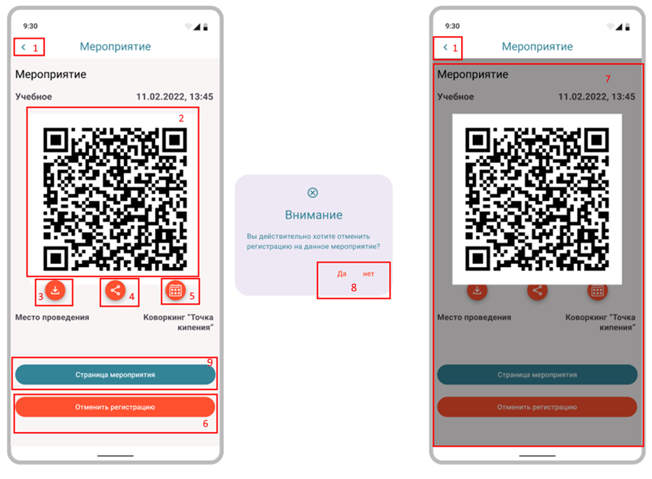

Рисунок 2.12 – Макет экрана мероприятия с пройденной регистрацией

2.6.2 Проектирование графического интерфейса для роли «Ответственный за мероприятие»

**2.6.2.1 Описание основного экрана приложения**

При запуске приложения пользователь должен попадать на основной экран приложения с автоматически загруженным фрагментом «Мероприятия». Набор элементов основного экрана практически идентичен варианту экрана для роли «Студент». Отличаются следующие элементы:

1. **Элемент 1** – карточка мероприятия. Данный элемент состоит из изображения мероприятия (устанавливается нулевой объект из набора графических изображений мероприятия), текстового поля для названия мероприятия, тегов мероприятия, даты и времени проведения мероприятия в формате «dd.mm.yyyy hh:mm», текстового поля для отображения фрагмента описания мероприятия и кнопки «Открыть описание». Отличие заключается в отсутствии кнопки «Участие» для данной роли;
2. **Элемент 2** – нижнее меню навигации. Данный компонент отвечает за динамическую загрузку необходимого фрагмента. Выбор необходимого осуществляется за счет четырех кнопок, содержащих соответствующую иконку и подпись вызываемого окна.

Макет данного экрана представлен на рисунке 2.13.

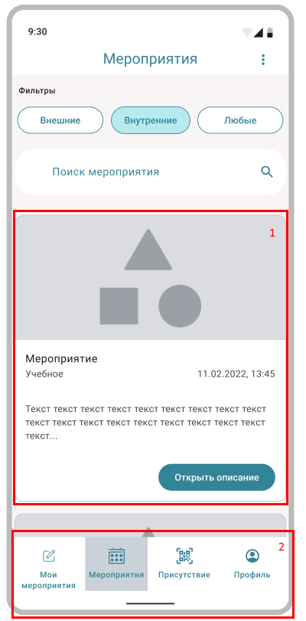

Рисунок 2.13 – Макет основного экрана приложения

**2.6.2.2 Описание экрана «Мероприятие»**

Данный экран вызывается при нажатии кнопки «Открыть описание» кнопки «Открыть описание» карточки мероприятия (см. рисунок 2.13). Экран отображает информацию о доступном для участия мероприятии. Наполнение данного экрана аналогично экрану «Мероприятие» для роли «Студент». Единственное отличие заключается в отсутствии кнопки «Участвовать».

Макет данного экрана представлен на рисунке 2.14.

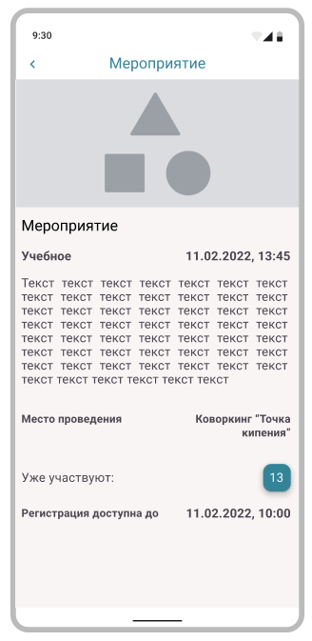

Рисунок 2.14 – Макет экрана «Мероприятие»

**2.6.2.3 Описание экрана «Подтверждение присутствия»**

Данный экран вызывается нажатием на кнопку «Присутствие» в нижнем меню навигации элемента 2, при этом заменяется фрагмент экрана, изменяется надпись текстового поля верхнего меню приложения. Экран фрагмента состоит из следующего набора элементов:

1. **Элемент 1** – строка поиска мероприятия. Данный компонент отвечает за поиск определенного мероприятия по критерию «Название мероприятия»;
2. **Элемент 2** – список мероприятий с возможностью модерирования. Список имеет возможность пролистывания, аналогично карточкам мероприятий во фрагменте экрана «Мероприятия». Каждый объект списка состоит из названия мероприятия, набора тегов, даты и времени начала мероприятия и изображения мероприятия (устанавливается нулевой объект из набора графических изображений мероприятия). При нажатии на объект открывается экран сканера QR-кодов (см. рисунок 2.16).

Макет данного экрана представлен на рисунке 2.15.

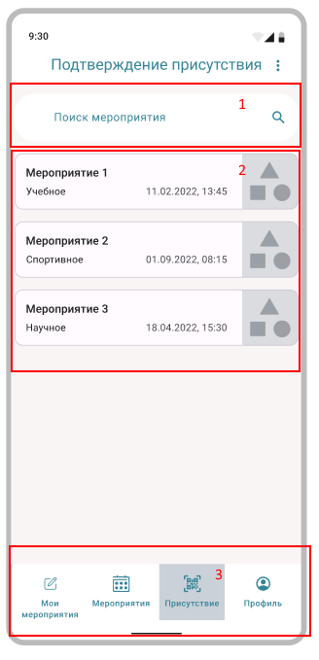

Рисунок 2.15 – Макет экрана «Подтверждение присутствия»

**2.6.2.4 Описание экрана сканера QR-кодов**

Данный экран вызывается при выборе объекта списка в экране «Подтверждение присутствия» элемента 2 (см. рисунок 2.15). Экран отображает информацию о мероприятии с пройденной регистрацией. Состоит из следующего набора элементов:

1. **Элемент 1** – кнопка возврата на предыдущий экран. Данный элемент интерфейса расположен в верхнем меню приложения. При нажатии на данную кнопку приложение перемещает пользователя в основной экран приложения. Также в верхнем меню приложения присутствует текстовое поле с надписью названия выбранного мероприятия;
2. **Элемент 2** – текстовое поле для отображения краткой информации об использовании сканера QR-кодов;
3. **Элемент 3** – сканер QR-кодов. Представляет из себя рамку для позиционирования QR-кода и отображение изображения, поступающего из камеры мобильного устройства. При успешном сканировании кода приложение открывает экран результата сканирования. В данном окне присутствует **элемент 1**, открывающий экран сканера, **элемент 4**, отображающий изображение пользователя, установленное в профиле, **элемент 5**, представляющий из себя текстовое поле для отображения ФИО пользователя и **элемент 6** – кнопку «Подтвердить присутствие». При нажатии на данную кнопку и выполнении подтверждения присутствия вызывается **элемент 7** - диалоговое окно ошибки, в случае неудачного подтверждения или диалоговое окно успеха, в случае успешного подтверждения присутствия.

Макет данного экрана представлен на рисунке 2.16.

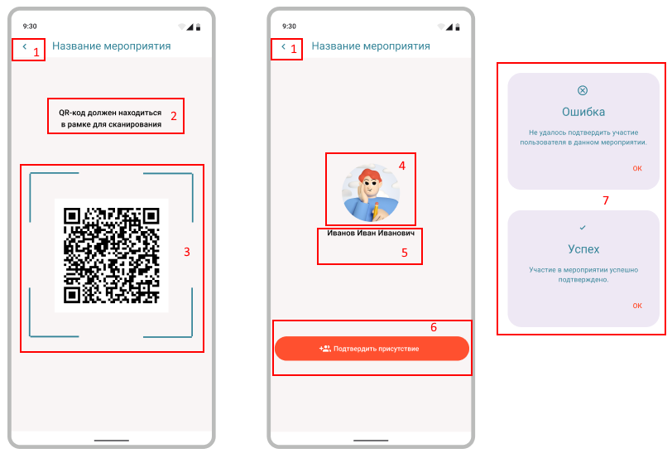

Рисунок 2.16 – Макет экрана сканера QR-кода

**2.6.2.5 Описание экрана «Мои мероприятия»**

Данный экран вызывается нажатием на кнопку «Мои мероприятия» в нижнем меню навигации элемента 2, при этом заменяется фрагмент экрана, изменяется надпись текстового поля верхнего меню приложения. Экран фрагмента состоит из следующего набора элементов:

1. **Элемент 1** – строка поиска мероприятия. Данный компонент отвечает за поиск определенного мероприятия по критерию «Название мероприятия»;
2. **Элемент 2** – список мероприятий с возможностью просмотра подробной информации о мероприятии. Список имеет возможность пролистывания, аналогично карточкам мероприятий во фрагменте экрана «Мероприятия». Каждый объект списка состоит из названия мероприятия, набора тегов, даты и времени начала мероприятия и изображения мероприятия (устанавливается нулевой объект из набора графических изображений мероприятия). При нажатии на объект открывается экран подробной информации о мероприятии (см. рисунок 2.18).

Макет данного экрана представлен на рисунке 2.17.

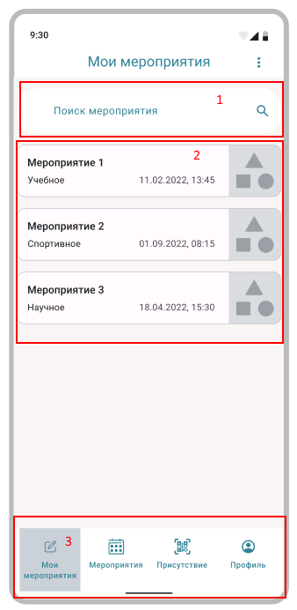

Рисунок 2.17 – Макет экрана «Мои мероприятия»

**2.6.2.6 Описание экрана «Информация о мероприятии»**

Данный экран вызывается при выборе объекта списка в экране «Мои мероприятия». Экран отображает подробную информацию о мероприятии. Состоит из следующего набора элементов:

1. **Элемент 1** – кнопка возврата на предыдущий экран. Данный элемент интерфейса расположен в верхнем меню приложения. При нажатии на данную кнопку приложение перемещает пользователя в основной экран приложения. Также в верхнем меню приложения присутствует текстовое поле с надписью «Информация о мероприятии»;
2. **Элемент 2** – контейнер с информацией о мероприятии. Включает в себя карусель изображений мероприятия, текстовое поле названия мероприятия, текстовое поле тегов мероприятия, дату и время проведения мероприятия, описание мероприятия, место проведения, текстовые поля начала и конца регистрации на мероприятие, а также перечень организаторов мероприятия. Данный контейнер имеет возможность пролистывания, решающий проблему размещения большого объема информации;
3. **Элемент 3** – кнопка «Статистика мероприятия». При нажатии на данный элемент открывается экран статистики мероприятия (см. рисунок 2.19).

Макет данного экрана представлен на рисунке 2.18.

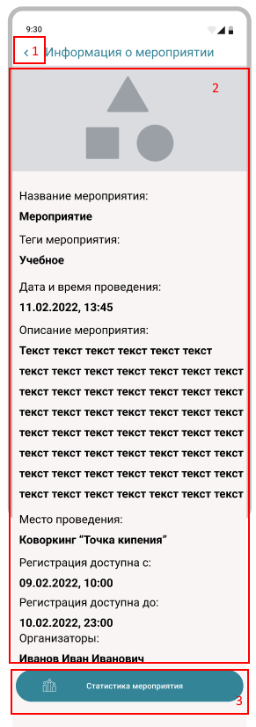

Рисунок 2.18 – Макет экрана «Информация о мероприятии»

**2.6.2.7 Описание экрана статистики мероприятия**

Данный экран вызывается при нажатии на кнопку «Статистика мероприятия» элемента 3 экрана «Информация о мероприятии» (см. рисунок 2.18). Экран отображает статистическую информацию о мероприятии. Состоит из следующего набора элементов:

1. **Элемент 1** – кнопка возврата на предыдущий экран. Данный элемент интерфейса расположен в верхнем меню приложения. При нажатии на данную кнопку приложение перемещает пользователя в экран информации о мероприятии. Также в верхнем меню приложения присутствует текстовое поле с надписью названия мероприятия;
2. **Элемент 2** – таблица статистики. Данный элемент отображает статистику присутствия студентов на мероприятии. Таблица состоит из шести колонок: «№» – отображение порядкового номера студента в таблице, «ФИО Студента» – отображение ФИО студента, «Группа» – отображение студенческой группы, «Роль» – отображение роли участника мероприятия (зритель, участник), «Присутствие отметил» – отображение ФИО ответственного за мероприятие, отметившего присутствие студента, «Присутствует» – статус фактического присутствия на мероприятии («Да» или «Нет»)

Макет данного экрана представлен на рисунке 2.19.

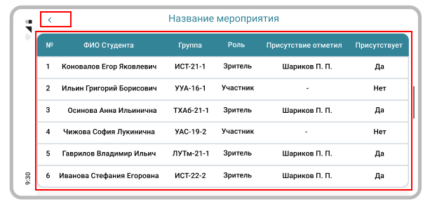

Рисунок 2.19 – Макет экрана статистики мероприятия

2.6.3 Проектирование графического интерфейса непривязанных к конкретной роли

**2.6.3.1 Описание экрана «Профиль»**

Данный экран вызывается при выборе объекта списка в экране «Профиль» (см. рисунок 2.13 – для ответственного, см. рисунок 2.9 – для студента). Данный экран состоит из следующего набора элементов:

1. **Элемент 1** – текстовое поле для отображения информации о необходимости авторизации для использования полного функционала мобильного приложения;
2. **Элемент 2** – поля ввода данных от аккаунта для авторизации в приложении;
3. **Элементы 3 и 4** – кнопки авторизации. При нажатии на данные кнопки вызывается диалоговое окно авторизации. В нем доступна возможность выбора варианта авторизации (в качестве студента или ответственного за мероприятие) с помощью радиокнопок (**элемент 5**) и подтверждения выбранного варианта с помощью кнопки «ОК» (**элемент 6**). Обоснование наличия двух кнопок авторизации заключается в том, что кнопка «Войти» отвечает за авторизацию с помощью данных от аккаунта информационной системы «Рейтинг студентов», кнопка «Войти через личный кабинет» отвечает за авторизацию с помощью аккаунта «Кампуса».

Макет данного экрана представлен на рисунке 2.20.

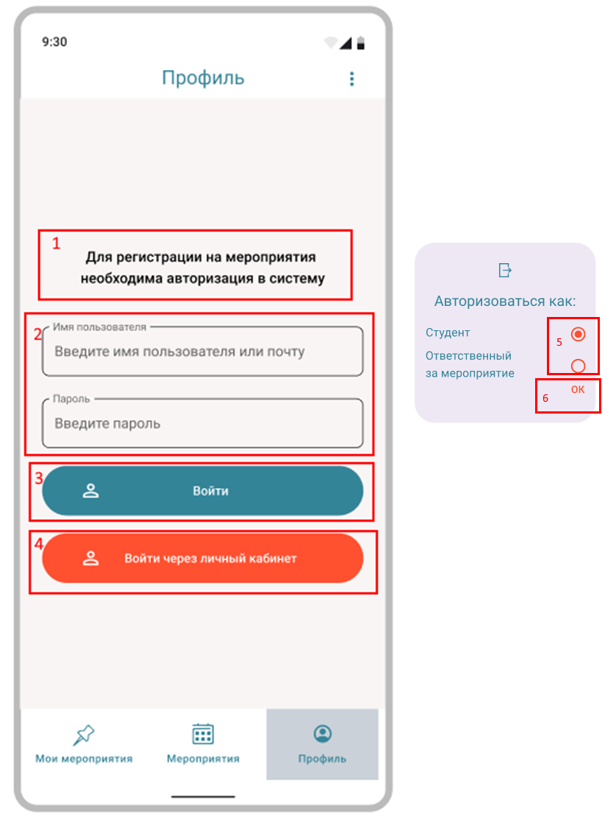

Рисунок 2.20 – Макет экрана «Профиль»

**2.6.3.2 Описание экрана «Профиль» (авторизованный)**

Данный экран заменяет собой экран «Профиль» без авторизации (см. рисунок 2.20). Экран состоит из следующего набора элементов:

1. **Элемент 1** – изображение профиля пользователя;
2. **Элемент 2** – текстовое поле отображение информации об авторизованном пользователе;
3. **Элемент 3** – кнопка «Выйти из аккаунта». При нажатии на данную кнопку вызывается диалоговое окно выхода;
4. **Элемент 4** – кнопки «Да» и «Нет» диалогового окна. В случае нажатия на кнопку «Да» система осуществит выход из приложения, откроет основной экран приложения. В случае нажатия на кнопку «Нет» диалоговое окно закроется, пользователь останется авторизованным.

Макет данного экрана представлен на рисунке 2.21.

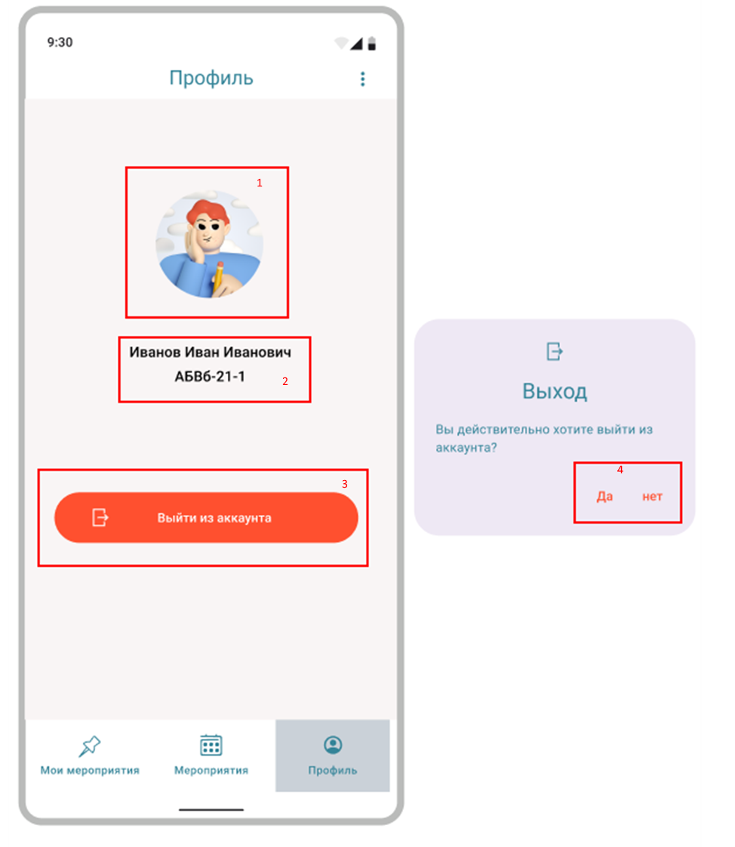

Рисунок 2.21 – Макет экрана «Профиль» (авторизованный)

**2.6.3.3 Описание экрана «Настройки»**

Данный экран вызывается при вызове контекстного меню настроек верхнего меню приложения (**элемент 1**). Экран состоит из следующего набора элементов:

1. **Элемент 2** – кнопка возврата на предыдущий экран. Данный элемент интерфейса расположен в верхнем меню приложения. При нажатии на данную кнопку приложение перемещает пользователя в основной экран приложения. Также в верхнем меню приложения присутствует текстовое поле с надписью «Настройки»;
2. **Элемент 3** – Раздел настройки темы приложения. Включает в себя текстовое поле подписи настройки и переключатель темы приложения. Темная тема приложения представлена на рисунке 2.23;
3. **Элемент 4** – кнопка «Изменить язык приложения». При нажатии на данную кнопку вызывается диалоговое окно выбора языка приложения с помощью радиокнопок (**элемент 5**).

Макет данного экрана представлен на рисунке 2.22.

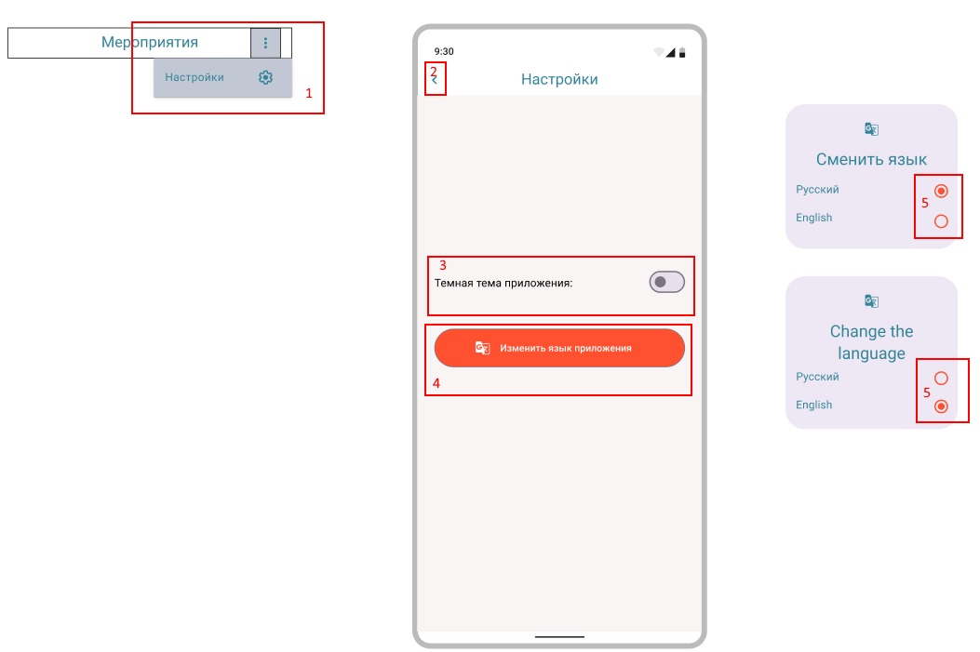

Рисунок 2.22 – Макет экрана «Настройки»

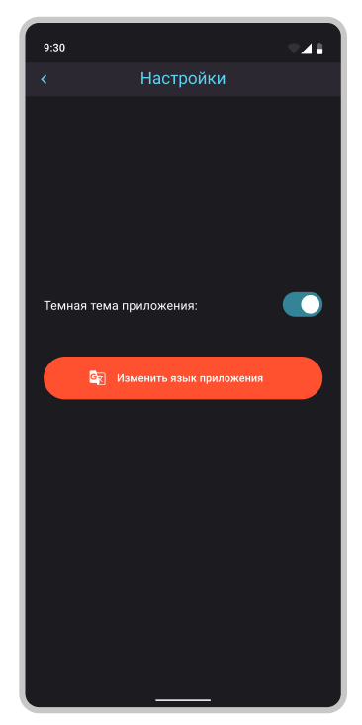

Рисунок 2.23 – Макет экрана «Настройки» (темная тема)

6 Безопасность жизнедеятельности

Важность данной науки происходит из сущности двух понятий, которые входят в ее название: безопасность и жизнедеятельность.

В совокупности, цель науки безопасность жизнедеятельности можно определить как достижение безопасности человека в процессе его существования в организованной социальной системе, удовлетворения им своих потребностей и выполнения предназначенных ему функций, не противоречащих интересам общества [1].

На работе, как и везде, люди сталкиваются с факторами, влияющими на жизненные показатели человека и работоспособность. Программисты, как и любые другие офисные работники, подвержены негативному влиянию данных аспектов. Поэтому для защиты от негативного воздействия существуют разные способы.

В качестве цели данного раздела выступает изучение и анализ рабочего пространства. В качестве объекта для рассмотрения выступает коворкинг «Точка кипения» - ИрНИТУ.

Задачами данного раздела являются:

1. Приведение краткой характеристики рассматриваемого объекта;
2. Проведение анализа уровня вредных и опасных факторов рабочего пространства;
3. Расчет освещения в помещении учебном помещении коворкинга;
4. Проведение анализа электробезопасности помещения;
5. Проведение анализа пожаробезопасности помещения.

6.1 Краткая характеристика рабочего помещения

Здание Иркутского национального исследовательского технического университета находится на возвышенности. Исходя из этого постройка не подвержена затоплению. Вывоз мусора с территории осуществляется специальной техникой. Территория оснащена сетью канализационных систем, осуществляющих процесс слива отходов в стоки. Вблизи здания обустроена парковочная зона для удобства водителей транспортных средств. По периметру университета, сквера студенческого городка установлен металлический забор. Таким образом выполняются требования антитеррористической защищенности объектов Министерства науки и высшего образования, согласно постановлению Правительства РФ №1421 от 7 ноября 2019 года [2]. При построении здания учитывались требования СНиП II-7-81, включающие нормы и правила строительства зданий в сейсмических районах [3]. Соблюдение данных норм обусловлено нахождением Иркутской области в сейсмическом районе акватории озера Байкал. Схема рабочего помещения представлена на рисунке 6.1.

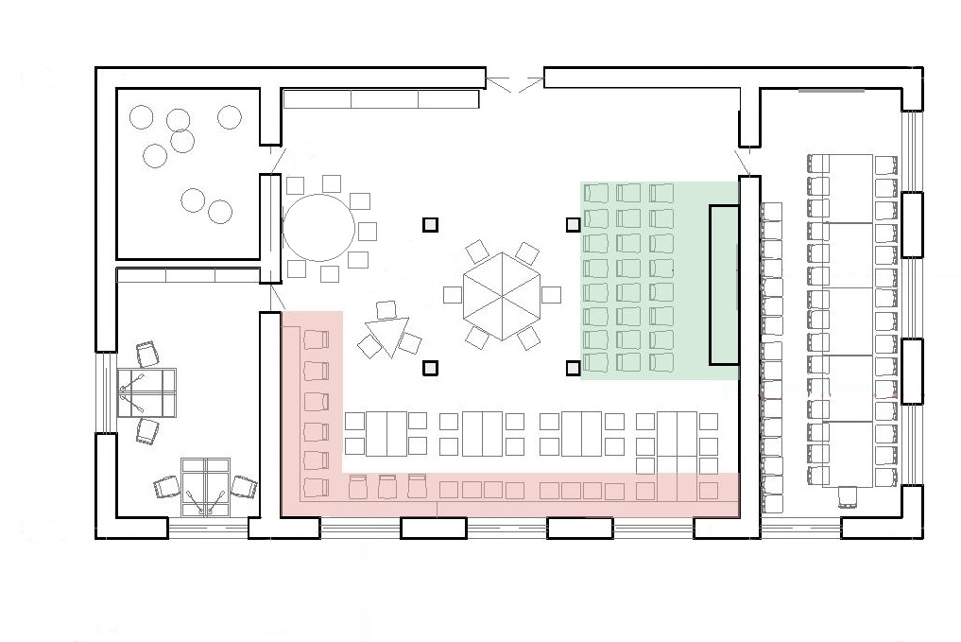

Рисунок 6.1 – Схема рабочего помещения

Рабочее пространство коворкинга представлено тремя помещениями:

1. Зал Игошина – центральное помещение, оснащенное аудио и мультимедийными системами для выступления, сценой, удобными столами и стульями для работы студентов в свободное от учебной деятельности времени, набором раскладных стульев для быстрого развертывания зрительских мест, кулером для воды и шкафом для верхней одежды. В помещении отсутствует естественное освещение, так как выходящие на улицу окна закрыты плотной тканью. Освещение искусственное;
2. Зал Головных – помещение для проведения собраний, круглых столов и лекций, оснащен большим столом набором мягких кресел для посетителей [4]. В зале установлена мультимедийная система для выступлений, оборудовано место и установлен персональный компьютер;
3. Зал НИРС – рабочее помещение для отдела развития научно-исследовательской и предпринимательской деятельности студентов. Оснащено набором офисных столов, стульев и персональных компьютеров для работы сотрудников отдела [5].

6.2 Характеристика опасных и вредных производственных факторов

Во время выполнения работы человек может оказаться под действием вредных факторов, негативно влияющих на его здоровье. Данные факторы делятся на несколько видов: физические, химические, биологические и психофизические. Классификация вредоносных и опасных факторов представлено на рисунке 6.2.

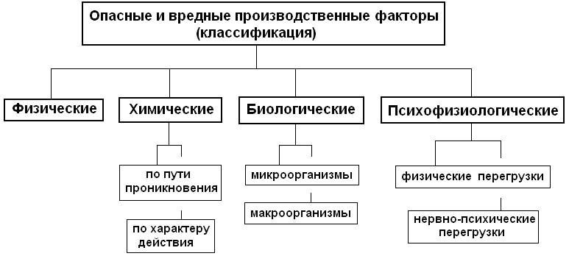

Рисунок 6.2 – Классификация вредоносных и опасных факторов

В соответствии с руководящими документами Р 2.2.2006-05 [6] и ГОСТ 12.0.003-2015 [7] перечень и характеристика воздействующих на работника вредных и опасных факторов приведен в таблице 6.1.

Таблица 6.1 – Характеристика вредных и опасных факторов

| Опасные и вредные факторы | Источники опасных и вредных факторов | Нормируемые параметры | Основные средства защиты |
| --- | --- | --- | --- |
| Вредные факторы | | | |
| Повышенная или пониженная освещенность | Неисправные осветительные приборы, загрязненность окон | ен =1,275 % Ен =300 лк СанПиН 1.2.3685-21 [8]  СанПиН 52.13330.2016 [9] | Заменить осветите-льные приборы и очистить окна от загрязнений |
| Повышенный уро-вень интенсивнос-ти звука | Кулер, оргтехни-ка, электрома-гнитный шум. Внешний шум L>80-120 дБ | L = 50 дБ СанПиН 1.2.3685-21 [8] | Монтаж звукоизо-ляции, замена обо-рудования на менее шумное |
| Повышенная  или пониженная интенсивность электромагнитного излучения | Компьютер, оргтехника | В диапазоне 5Гц – 2кГц: E=25, В/м; В=250нТл, Н= 2,5 В/м  СанПиН 1.2.3685-21 [8] | Регламентирован-ный перерыв, изо-ляционные экра-ны |

Продолжение таблицы 6.1 – Характеристика вредных и опасных факторов

|  |  |  |  |
| --- | --- | --- | --- |
| Опасные и вредные факторы | Источники опасных и вредных факторов | Нормируемые параметры | Основные средства защиты |
| Вредные факторы | | | |
| Отклонение  параметра  микроклимата  от нормиру-емых значений | Отсутствие вентиляции, систем кондиционирова-ния, наличие ще-лей в окнах, неис-правность отоп-ления | Категории работ 1b Холодный период: 𝑡=21−23℃ 𝜑=60−40%  𝜗=0,1 м/с  𝑡 поверхностей = 20-24℃.  Тёплый период: 𝑡=22−24℃ 𝜑=60−40%  𝜗=0,1 м/с 𝑡 поверхностей = 21-25℃.  СанПиН 1.2.3685-21 [8] | Установка допол-нительных обогре-вателей и кондици-онеров, вентилято-ров |
| Повышенный показатель напряженности трудового процесса | Плотность сигналов (световых, звуко-вых) и сообщений в среднем за 1 час работы | допустимо 76 – 175  Р 2.2.2006 – 05 [6] | Использовать средства индиви-дуальной защиты: специальные очки для работы за компьютером |
| Стереотипные рабочие движения (количество за смену). При локальной нагрузке (с учас-тием мышц кистей и пальцев рук) | Оптимально до 20000 однотипных движений за смену  Р 2.2.2006 – 05 [6] | Смена позы, рег-ламентированный перерыв |

Продолжение таблицы 6.1 – Характеристика вредных и опасных факторов

|  |  |  |  |
| --- | --- | --- | --- |
| Опасные и вредные факторы | Источники опасных и вредных факторов | Нормируемые параметры | Основные средства защиты |
| Вредные факторы | | | |
| Повышенный показатель напряженно-сти трудового процесса | Рабочая поза | Свободная, удобная поза, возможность смены рабочего положения тела (сидя, стоя). Нахождение в позе стоя до 40 % времени смены  Р 2.2.2006 – 05 [6] | Смена позы и регламентированный перерыв |
| Сенсорные нагру-зки: плотность сигналов (световых, звуковых) и сообщений в среднем за 1 час работы | допустимо 76 – 175 оптимально до 75  Р 2.2.2006 – 05 [6] | Использовать средс-тва индивидуальной защиты: специаль-ные очки для работы за компьютером |
| Эмоциональные нагрузки: Степень ответственности за результат собственной деятельности. Значимость ошибки | Несет ответственность за выполнение отдельных элементов заданий. Влечет за собой допол-нительные усилия в работе со стороны работника  Р 2.2.2006 – 05 [6] | Регламентирован-ный перерыв |
| Режим работы: Фактическая продолжитель-ность рабочего дня | Оптимально 6-7 часов  Р 2.2.2006 – 05 [6] |  |

Продолжение таблицы 6.1 – Характеристика вредных и опасных факторов

|  |  |  |  |
| --- | --- | --- | --- |
| Опасные и вредные факторы | Источники опасных и вредных факторов | Нормируемые параметры | Основные средства защиты |
| Вредные факторы | | | |
| Повышенный показатель напряженнос-ти трудового процесса | Сложность работы, ответственность | Перерывы регламентированы, достаточной продолжительнос-ти: 7% и более рабочего времени Р 2.2.2006 – 05 [6] | Наличие регламентирован-ных перерывов и их продолжитель-ность |
| Опасные факторы | | | |
| Опасность поражения электричес-ким током | Оголенные провода, неисправности электропровод-ки и оборудова-ния | U=220B I=0,6-1,5мА (ток самоосвобождение)  ГОСТ 12.1.019-2017 [10] | Наличие изоляций токопроводящих поверхностей. Наличие защит-ного заземления или зануления |
| Опасность возникновения пожаров и взрывов | Горючие материалы, короткое замыкание, Несоблюдение техники безопасности | Категория по пожарной опасности: В1-В4 Классов горючих веществ и материалов: Класс А Класс Е  123-ФЗ [11] | Использование предупредительной сигнализации, автоматическое пожаротушение, условия эвакуации людей |

Проанализировав таблицу 6.1, можно увеличить уровень безопасности труда на рабочем месте. Для этого достаточно лишь придерживаться рекомендациям и не переходить границы нормируемых значений.

6.3 Эргономические требования к организации рабочего помещения в Коворкинг "Точка кипения"

Эргономика рабочего места программиста – важный аспект в соблюдении требований для обеспечения безопасности жизнедеятельности. При создании правильного рабочего места необходимо соблюсти перечень условий: оптимальное размещение оборудования, достаточность пространства для работы. Дополнительно необходимо следить, чтобы было достаточно расстояния для перемещения и движения.

Главными элементами рабочего места программиста являются стол и кресло, поэтому основным рабочим положением является положение сидя. Положение сидя вызывает минимальное утомление программиста. Рациональная планировка рабочего места предусматривает четкий порядок и постоянство размещения предметов, необходимых инструментов и документации. То, что требуется для выполнения работы чаще всего, расположено в зоне легкой досягаемости рабочего пространства. На рисунке 6.3 продемонстрирована схема нормативных показателей высоты рабочего места.

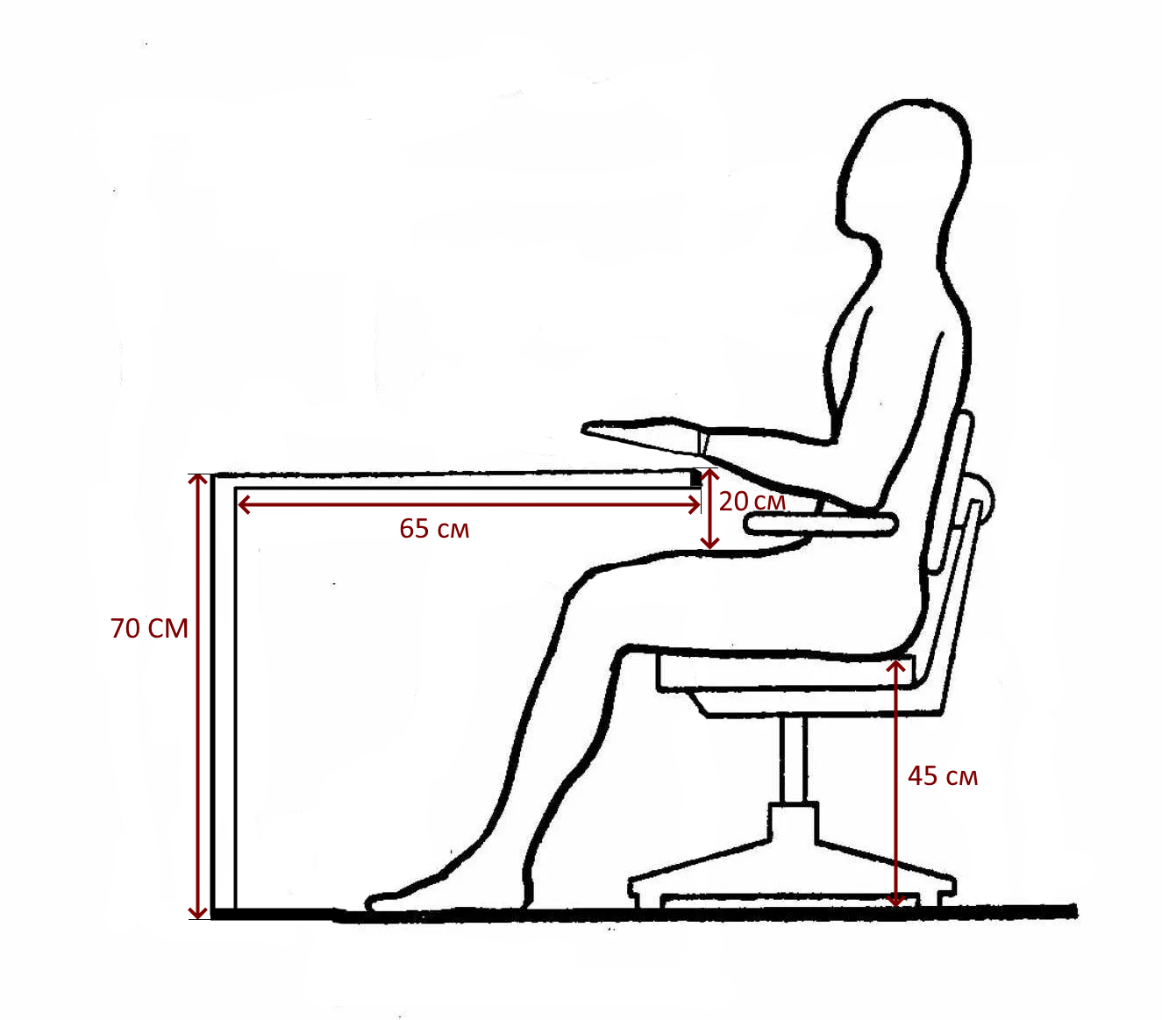

Рисунок 6.3 – Схема нормированных показателей рабочего места

Кроме того, для создания комфортных условий для работы программиста, необходимо учитывать нормативные стандарты относительно параметров высоты и пространства для ног рабочего места. Например, высота столешницы должна быть подобрана так, чтобы руки программиста находились в горизонтальном положении при работе на клавиатуре, а угол между локтями и руками не превышал 90 градусов. Кресло должно обеспечивать достаточное пространство для ног, чтобы не создавать дискомфорта при сидении в течение длительного времени. Правильное соответствие параметров рабочего места нормативным стандартам способствует сохранению здоровья и повышению эффективности работы программиста. В таблице 6.2 приведено сравнение фактических показателей рабочего места с их нормативными значениями по номограмме.

Таблица 6.2 – Сравнение значений показателей рабочего места

|  |  |  |  |  |  |
| --- | --- | --- | --- | --- | --- |
| Фактические значения | | | Нормативные значения по номограмме | | |
| Высота рабочей поверхнос-ти | Высота сидения | Пространст-во для ног | Высота рабочей поверхнос-ти | Высота сидения | Пространст-во для ног |
| 75,5 см | 45 см | Глубина -47,5 см | 70 см | 45 см | Глубина -65 см |

Проанализировав таблицу 6.2, был сделан вывод, что показатели высоты данного рабочего места соответствуют нормативным показателям.

Нормирование тяжести трудового процесса производят согласно Методики проведения специальной оценки условий труда, утвержденной приказом Министерства труда и социальной защиты РФ от 24 января 2014 г. № 33н (прил. А) [12]. При нормировании тяжести трудового процесса учитывается пол человека и при оценки учитываются следующие показатели:

1. Физическая динамическая нагрузка;
2. Масса поднимаемого и перемещаемого груза вручную;
3. Стереотипные рабочие движения;
4. Статическая нагрузка;
5. Рабочая поза;
6. Наклоны корпуса;
7. Перемещение в пространстве.

Оценка тяжести трудового процесса представлена в таблице 6.3.

Таблица 6.3 – Оценка тяжести трудового процесса

|  |  |  |  |
| --- | --- | --- | --- |
| Показатели  тяжести трудового процесса | Фактические  значения показателя тяжести трудового процесса | Предельно допустимые значения показателя тяжести трудового процесса | Класс (подкласс) условий труда  по тяжести  трудового процесса |
| Масса поднимаемого и перемещаемого груза вручную | 4 кг | До 30 кг [6] | Оптимальный |
| Стереотипные рабочие движения | 29000 единиц | 40000 единиц [6] | Допустимый |
| Рабочая поза | Свободная поза комфортна и может быть изменена в любой момент по усмотрению работающего. | Периодическое, до 25 % времени смены, нахождение в неудобном и (или) фиксированном положении. Нахождение в положении «стоя» до 60 % времени рабочего дня (смены) [6]. | 1 класс условий труда |
| Наклоны корпуса | 20 единиц | 51-100 единиц [6] | 1 класс условий труда |
| Перемещение в пространстве | До 3 км по горизонтали | 8 км [6] | 1 класс условий труда |

Проанализировав таблицу 6.2, был сделан вывод, что условия труда по тяжести трудового процесса на данном рабочем месте являются оптимальными.

6.4 Электробезопасность

Под электробезопасностью понимается система мероприятий, направленных на предотвращение вредного или опасного поражения работников электрическим током, электрической дугой и т.п.

В помещении коворкинга «Точка кипения» отсутствует повышенная опасность поражения электрическим током, так как кабинет имеет класс опасности 1, проведена электрическая сеть со стандартным напряжением в 220В, проводка полностью заизолирована, оголенные провода и поврежденные электрические розетки не обнаружены, удлинители снабжены стандартным предохранителем. В случае происхождения аварийной ситуации помещение будет обесточено.

При неисправности какого-либо оборудования необходимо обесточить устройство и вызвать специалиста. Самостоятельно принимать дальнейшие действия запрещается, в противном случае неизбежно поражение электрическим током.

Для защиты работника от поражения электрическим током в системах электрификации устанавливается заземление. Защитное заземление – это особое, преднамеренное соединение с землей металлических нетоковедущих частей для защиты человека от поражения электричеством.

Схема типового заземления, установленного в университете согласно ГОСТ 12.1.019-2017 [10] представлена на рисунке 6.4.

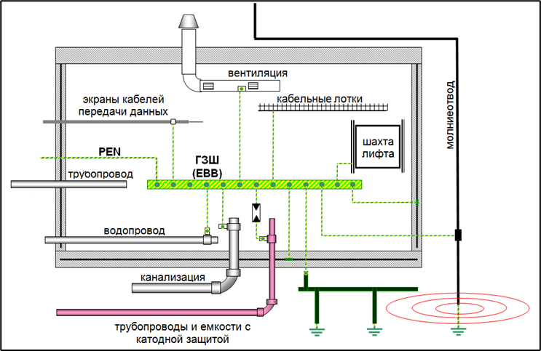

Рисунок 6.4 – Схема заземления

Рабочее помещение соответствует стандартам, прописанным в ГОСТ 12.1.019-2017 [10], что позволяет работникам продолжать трудовую деятельность без угрозы для здоровья.

6.5 Пожарная безопасность

Пожарная безопасность регламентируется Закон РФ от 22 июля 2008 г. N 123-ФЗ [11]. Пожар – неконтролируемое горение, несущее опасность для всех работников помещений. Причинами пожара могут послужить такие неисправности, как: неисправность проводки, неисправность электронагревательных устройств. Также причинами возгорания может стать человеческий фактор: халатное отношение работников к пожарной безопасности, умышленный и неумышленный поджог.

В рассматриваемом помещении для защиты от пожара установлены датчики дыма, представленные на рисунке 6.5. Принцип работы датчиков дыма заключается в том, что посылаемый луч в приборе при наличии дыма рассеивается, сигнализируя системе о наличии задымления.

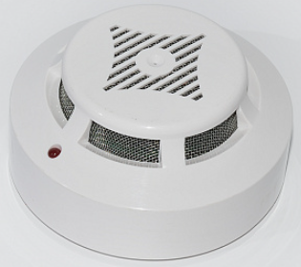

* + - 1. Рисунок 6.5 – Датчик дыма «ИПД-3.2»

В коридорах университета расположены пожарные шиты, предусмотренные на случай возникновения возгорания. В каждом корпусе на одном этаже установлено три таких щита. Внутреннее содержимое в каждом представлено огнетушителем и шлангом. На рисунке 6.6 проиллюстрирован один из установленных щитов.

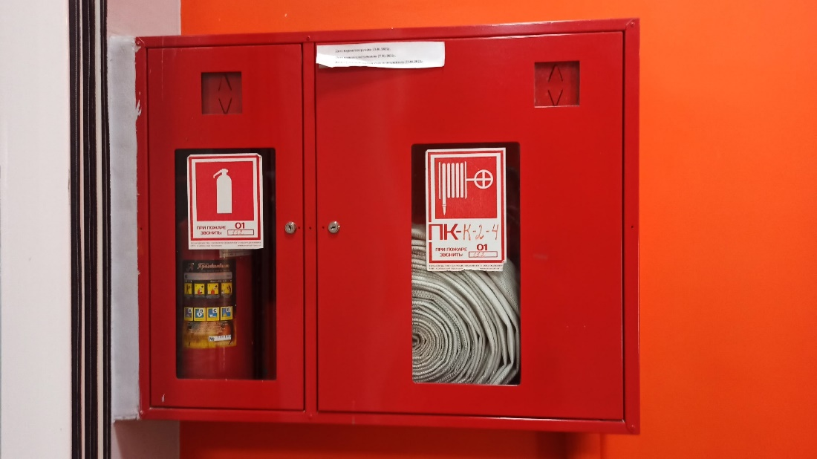

Рисунок 6.6 – Пожарный щиток

На рисунке 6.7(а) изображен огнетушитель ОУ-2, на рисунке 6.7(б) изображен пожарный рукав, которые установлены в вышеописанные пожарные щитки.

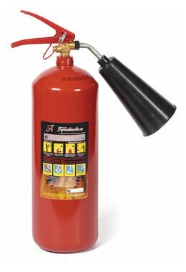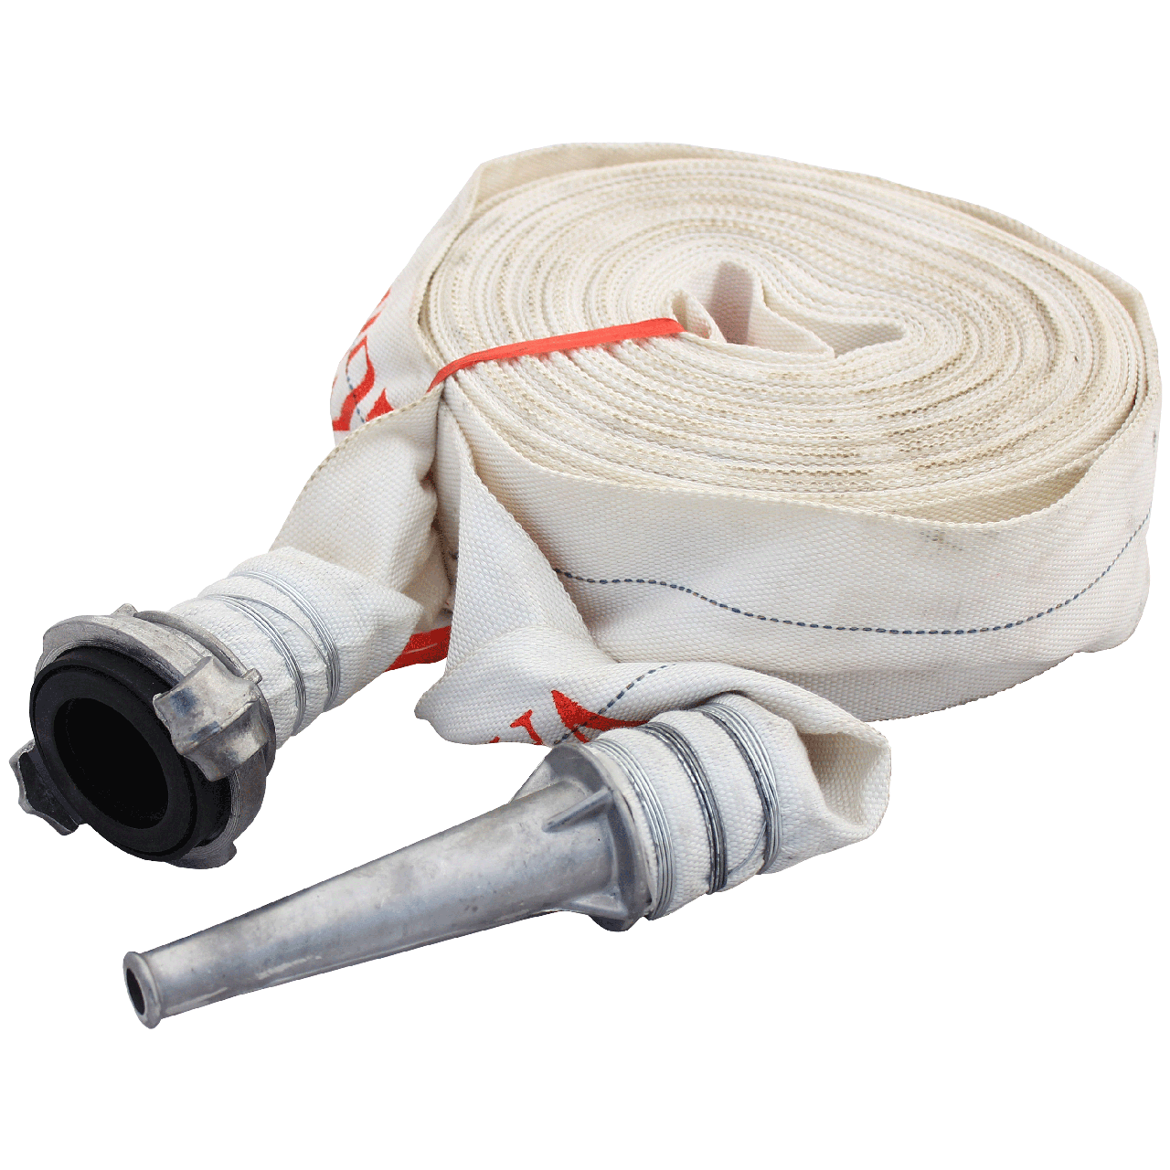

а) б)

* + - 1. Рисунок 6.7 – Огнетушитель ОУ-2 и пожарный рукав

Внутри огнетушителя ОУ – 2 находится углекислота и углекислый газ в жидкой форме под давлением от 5,7 до 15 Мпа, вырываясь наружу мгновенно сбивает пламя, лишая его кислорода, вследствие этого огонь не может далее гореть. Пожарный рукав имеет стандартную длину 20 м.

На случай возникновения пожароопасной ситуации в центральном зале Игошина расположены огнетушители. На рисунке 6.8 изображена схема эвакуации из помещения.

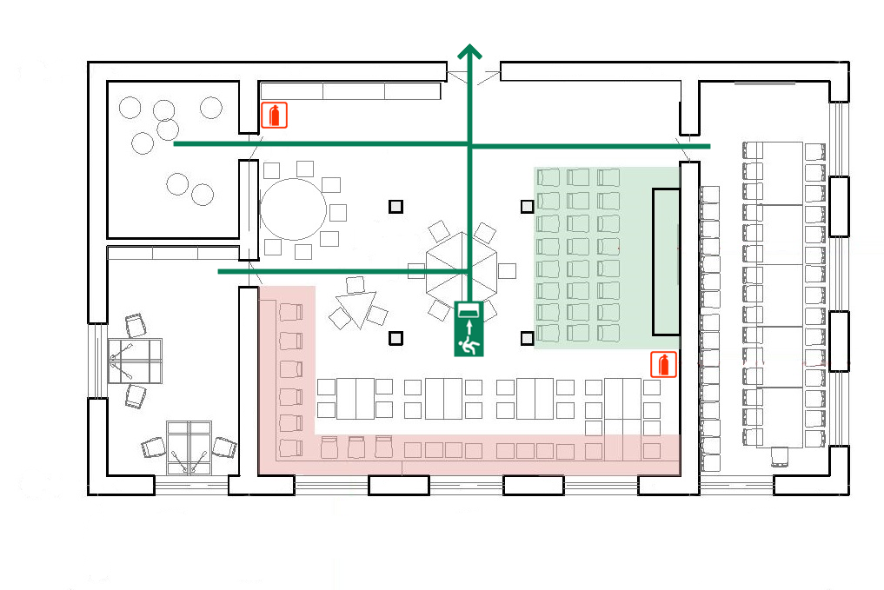

* + - 1. Рисунок 6.8 – Схема эвакуации из помещения

6.6 Обеспечение безопасности в условиях ЧС

В случае возникновения чрезвычайных ситуаций социального характера или пожара на каждом этаже учебных корпусов здания установлена схема эвакуации в случаях чрезвычайных ситуаций. На рисунке 6.8 представлена схема эвакуации, расположенная перед входом в помещение «Точки кипения».

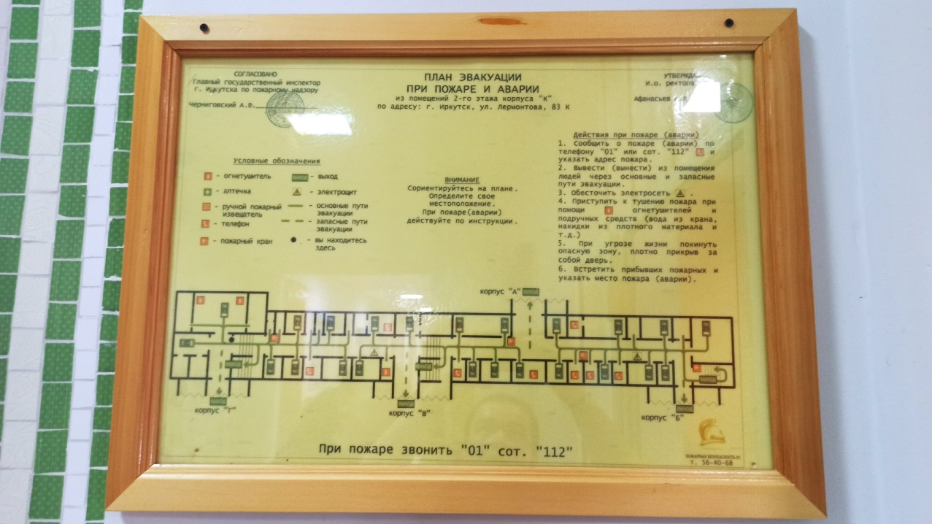

* + - 1. Рисунок 6.8 – Схема эвакуации

В случае возникновения чрезвычайной ситуации люди, находящиеся в данном помещении, должны без спешки и давки проследовать по лестнице к выходу корпуса Г здания университета.

Здание соответствует всем необходимым стандартам для проведения учебных занятий.

6.7 Вывод по главе

Из проведенного анализа в рамках данного раздела, можно сделать вывод о соответствии рабочего пространства помещения коворкинга «Точка Кипения» всем необходимым требованиям для проведения трудовой деятельности. Помещение оснащено всем необходимым для комфортной работы и проведения мероприятий. Эргономика помещения соответствует необходимым параметрам для выполнения работ. На случай происхождения чрезвычайных ситуаций помещение оснащено огнетушителями. При необходимости эвакуации в коридоре около входа в коворкинг установлена схема, сообщающая маршрут эвакуации из здания.

1. Безопасность жизнедеятельности (лекционный курс) [Электронный ресурс] URL: <https://cyberleninka.ru/article/n/bezopasnost-zhiznedeyatelnosti-lektsionnyy-kurs/viewer>. (дата обращения 10.04.23)

2. Постановление Правительства РФ от 7 ноября 2019 г. N 1421 [Электронный ресурс] URL: <https://base.garant.ru/72979284/>. (дата обращения 10.04.23)

3. СП 14.13330.2010. Строительство в сейсмических районах. [Электронный ресурс] URL: https://docs.cntd.ru/document/1200000291. (дата обращения 10.04.23)

4. ИРНИТУ – Точка кипения – ИРНИТУ [Электронный ресурс] URL: https://www.istu.edu/deyatelnost/molodezhnaya_politika/nauka/tk. (дата обращения 11.04.23)

5. ИРНИТУ – Отдел развития научно-исследовательской и предпринимательской деятельности студентов [Электронный ресурс] URL: <https://www.istu.edu/deyatelnost/nauka/nauchnoe_upravlenie/nirs>. (дата обращения 11.04.23)

6. Р 2.2.2006-05. Руководство, по гигиенической оценке, факторов рабочей среды и трудового процесса. Критерии и классификация условий труда. [Электронный ресурс] URL: https://docs.cntd.ru/document/1200040973. (дата обращения 11.04.23)

7. ГОСТ 12.0.003-2015. Система стандартов безопасности труда (ССБТ). Опасные и вредные производственные факторы. Классификация. [Электронный ресурс] URL: https://docs.cntd.ru/document/1200136071. (дата обращения 12.04.23)

8. СанПиН 1.2.3685-21. Гигиенические нормативы и требования к обеспечению безопасности и (или) безвредности для человека факторов среды обитания. [Электронный ресурс] URL: https://docs.cntd.ru/document/573500115. (дата обращения 12.04.23)

9. СанПиН 52.13330.2016. Естественное и искусственное освещение. [Электронный ресурс] URL: https://docs.cntd.ru/document/456054197. (дата обращения 13.04.23)

10. ГОСТ 12.1.019-2017. Система стандартов безопасности труда. Электробезопасность. Общие требования и номенклатура видов защиты. [Электронный ресурс] URL: https://docs.cntd.ru/document/1200161238. (дата обращения 13.04.23)

11. Федеральный закон "Технический регламент о требованиях пожарной безопасности" от 22.07.2008 N 123-ФЗ. [Электронный ресурс] URL: https://docs.cntd.ru/document/902111644. (дата обращения 13.04.23)

12. Приказ Минтруда России от 24.01.2014 N 33н. [Электронный ресурс] URL: <https://www.consultant.ru/document/cons_doc_LAW_158398/>. (дата обращения 13.04.23)